Типовые варианты устройств автоматического ввода резерва на базе программируемых логических реле ONI PLR-S

Оглавление
Введение 5
1 АВР одной группы потребителей от двух независимых источников 6
1.1 Описание 6
1.2 Параметры 7
1.3 Временные диаграммы 8
1.4 Алгоритм работы 9
2 АВР двух групп потребителей от двух независимых источников 10
2.1 Описание 10
2.2 Параметры 11
2.3 Временные диаграммы 12
2.4 Алгоритм работы 14
3 АВР одной группы потребителей от двух независимых источников с ДГУ 16
3.1 Описание 16
3.2 Параметры 17
3.3 Временные диаграммы 18
3.4 Алгоритм работы 21
4 АВР одной группы потребителей от одного источника с ДГУ 23
4.1 Описание 23
4.2 Параметры 24
4.3 Временные диаграммы 25
4.4 Алгоритм работы 26
5 АВР двух групп потребителей от двух независимых источников с ДГУ 28
5.1 Описание 28
5.2 Параметры 29
5.3 Временные диаграммы 30
5.4 Алгоритм работы 33
6 Режимы работы 35
7 Настройка параметров 36
8 Управление с помощью графической сенсорной панели (опция) 37
8.1 Основной экран 37
8.2 Аварии 38
8.3 Журнал 38
8.4 Настройки 39
8.5 Параметры 40
9 Управление по сети Modbus 41
9.1 Битовые регистры 41
9.2 Регистры временных параметров 42
10 Контакты 43
11 Ответственность 43

Введение
В данном руководстве представлено описание и инструкции по настройке и эксплуатации систем аварийного ввода резерва (далее АВР) на базе программируемых логических реле ONI PLR-S. АВР предназначены для автоматического и ручного оперативного переключения нагрузок на резервный ввод при пропадании основного ввода питающей сети.
Представлены следующие модификации типовых АВР:
- Система АВР для обеспечения бесперебойным электропитанием одной группы потребителей от двух независимых источников электроснабжения. Возможно использование логических реле с различным питанием. Альбом схем 20180417.АВ.01.00х (24В пост.) или 20181201.АВ.01.00x (220В перем.)
- Система АВР для обеспечения бесперебойным электропитанием двух групп потребителей от двух независимых источников электроснабжения с возможностью объединения потребителей в одну группу с помощью секционного выключателя. Возможно использование логических реле с различным питанием. Альбом схем 20180417.АВ.02.00х (24В пост.) или 20181201.АВ.02.00x (220В перем.)
- Система АВР для обеспечения бесперебойным электропитанием одной группы потребителей от двух независимых источников электроснабжения с автоматическим переключением на питание от дизель-генераторной установки (ДГУ). Альбом схем 20180417.АВ.03.00х.
  - Система АВР является вариантом модификации №3 и предназначена для обеспечения бесперебойным электропитанием одной группы потребителей от одного источника электроснабжения с автоматическим переключением на питание от дизель-генераторной установки (ДГУ). Альбом схем 20180417.АВ.31.00х.
- Система АВР для обеспечения бесперебойным электропитанием двух групп потребителей от двух независимых источников электроснабжения с возможностью объединения потребителей в одну группу с помощью секционного выключателя и с автоматическим переключением на питание от дизель-генераторной установки (ДГУ). Альбом схем 20180417.АВ.04.00х.
Для каждой модификации различаются управляющие программы логического реле и наборы параметров. При подаче питания выводиться рабочий экран, на котором отображается текущий режим, состояние вводов и коммутационных аппаратов. Режим отображения можно переключать между текстовым списком и мнемосхемой. Количество отображаемых параметров зависит от модификации управляющей программы. Значение «0» обозначает отсутствие напряжения для вводов или отключенное состояние для коммутационных аппаратов. При появлении напряжения или включении аппарата – напротив соответственно отобразиться «1».

1 АВР одной группы потребителей от двух независимых источников
  - 1.1 Описание
Ниже представлена упрощенная схема варианта АВР для данной модификации. При пропадании сети на вводе №1, система переключается на ввод №2. По умолчанию, приоритетным является ввод №1, поэтому на пропадание сети только на 2 вводе, система не реагирует, а при питании от ввода №2 и появления сети на вводе №1 происходит переключение на ввод №1. Установку приоритета ввода №1 можно отключить в параметрах, при этом при питании от ввода №2, при появлении сети на вводе №1, переключения не произойдет.
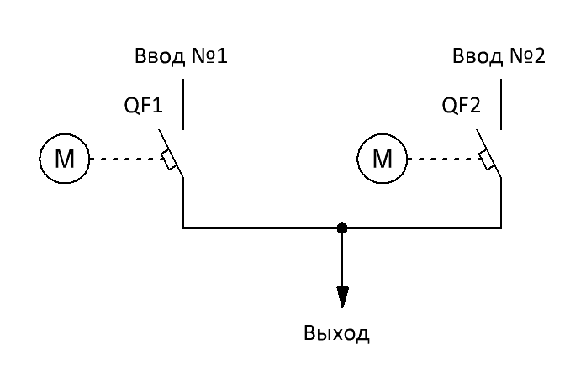
На главном экране логического реле клавишами «вверх», «вниз» можно выбирать способ отображения состояния АВР (список или мнемосхема).
Главный экран в режиме списка:
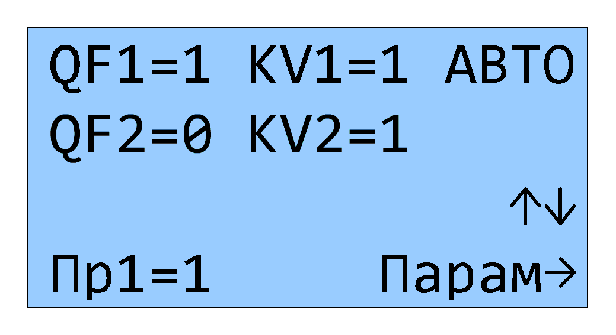
KV1 – наличие напряжения на вводе №1
KV2 – наличие напряжения на вводе №2
QF1 – состояние коммутационного аппарата 1 ввода
QF2 – состояние коммутационного аппарата 2 ввода
Пр1 – состояние приоритета ввода №1

Расшифровка областей главного экрана в режиме мнемосхемы:
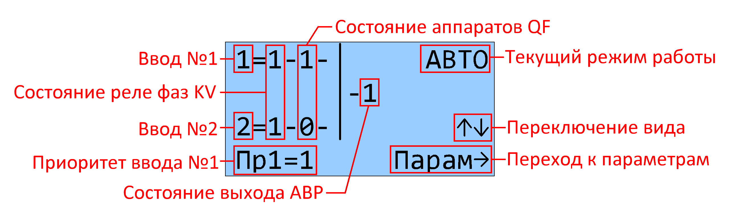
  - 1.2 Параметры
Параметры работы можно задавать либо с клавиатуры логического реле, либо с панели оператора при ее наличии. Для редактирования с клавиатуры логического реле, необходимо в главном экране нажать клавишу «Вправо». Далее, нажимая клавиши «влево или «вправо», перемещаться между экранами. Описание редактирования аналоговых параметров приведено в главе 7 «Настройка параметров» настоящего руководства. В ручном режиме также можно управлять коммутационными аппаратами с клавиатуры логического реле.
Расшифровка сокращенных наименований для данной версии АВР представлена в таблице ниже:
Параметр | Описание
KV1 Tвкл | Задержка сигнала реле при появлении сети на вводе №1 *1)
KV1 Tотк | Задержка сигнала реле при пропадании сети на вводе №1 *1)
KV2 Tвкл | Задержка сигнала реле при появлении сети на вводе №2 *1)
KV2 Tотк | Задержка сигнала реле при пропадании сети на вводе №2 *1)
QF1 Tпер | Максимальное время переключения коммутирующего аппарата QF1 *2)
OF2 Tпер | Максимальное время переключения коммутирующего аппарата QF2 *2)
QF1 Tзвк | Задержка включения коммутирующего аппарата QF1 *3)
QF2 Tзвк | Задержка включения коммутирующего аппарата QF2 *3)
Пр.ввода 1 | Включить/отключить приоритет ввода №1

*1) Осуществляется задержка выдачи управляющих сигналов коммутации для исключения влияния кратковременных отклонений параметров электросети.
*2) При включении/отключении аппарата отслеживается время переключения из крайних положений. Если время переключения превысит этот параметр – система блокируется и выводиться сообщение об ошибке.
*3) При переключениях двух и более коммутационных аппаратов друг за другом в автоматическом режиме - выдерживается время задержки включения.

  - 1.3 Временные диаграммы
Пропадание, а затем восстановлении сети на вводе №1. Приоритет ввода №1 включен.
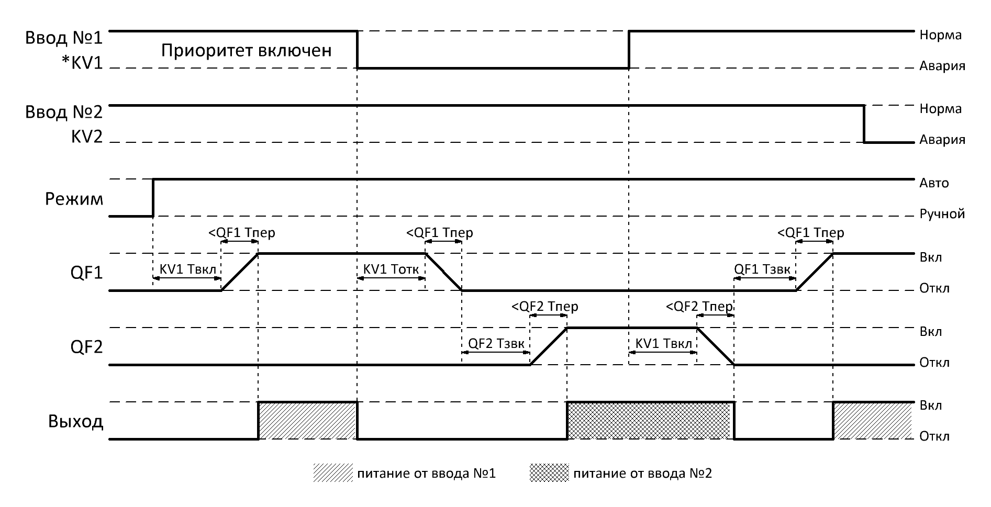
Пропадание, а затем восстановлении сети на вводе №1. При восстановлении сети на вводе №1 – переключения не происходит, так как отключен приоритет ввода.
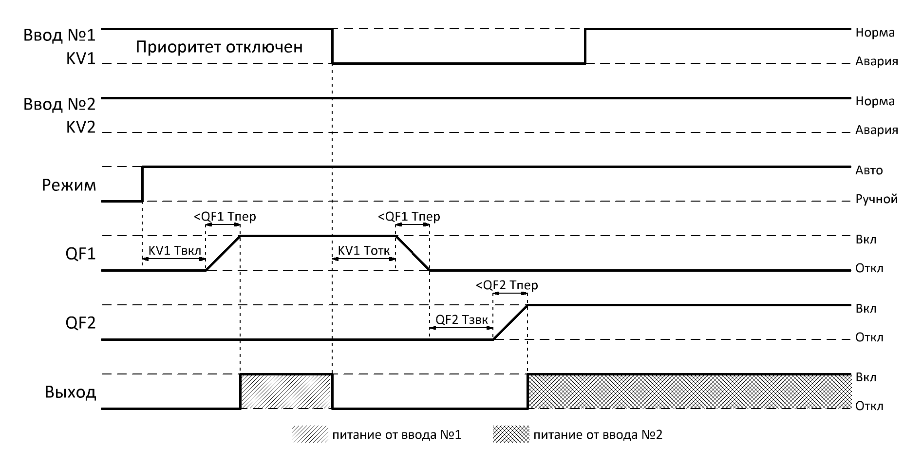

  - 1.4 Алгоритм работы
В представленных алгоритмах, для упрощения понимания, отсутствует указания на временные задержки, задаваемые в параметрах.
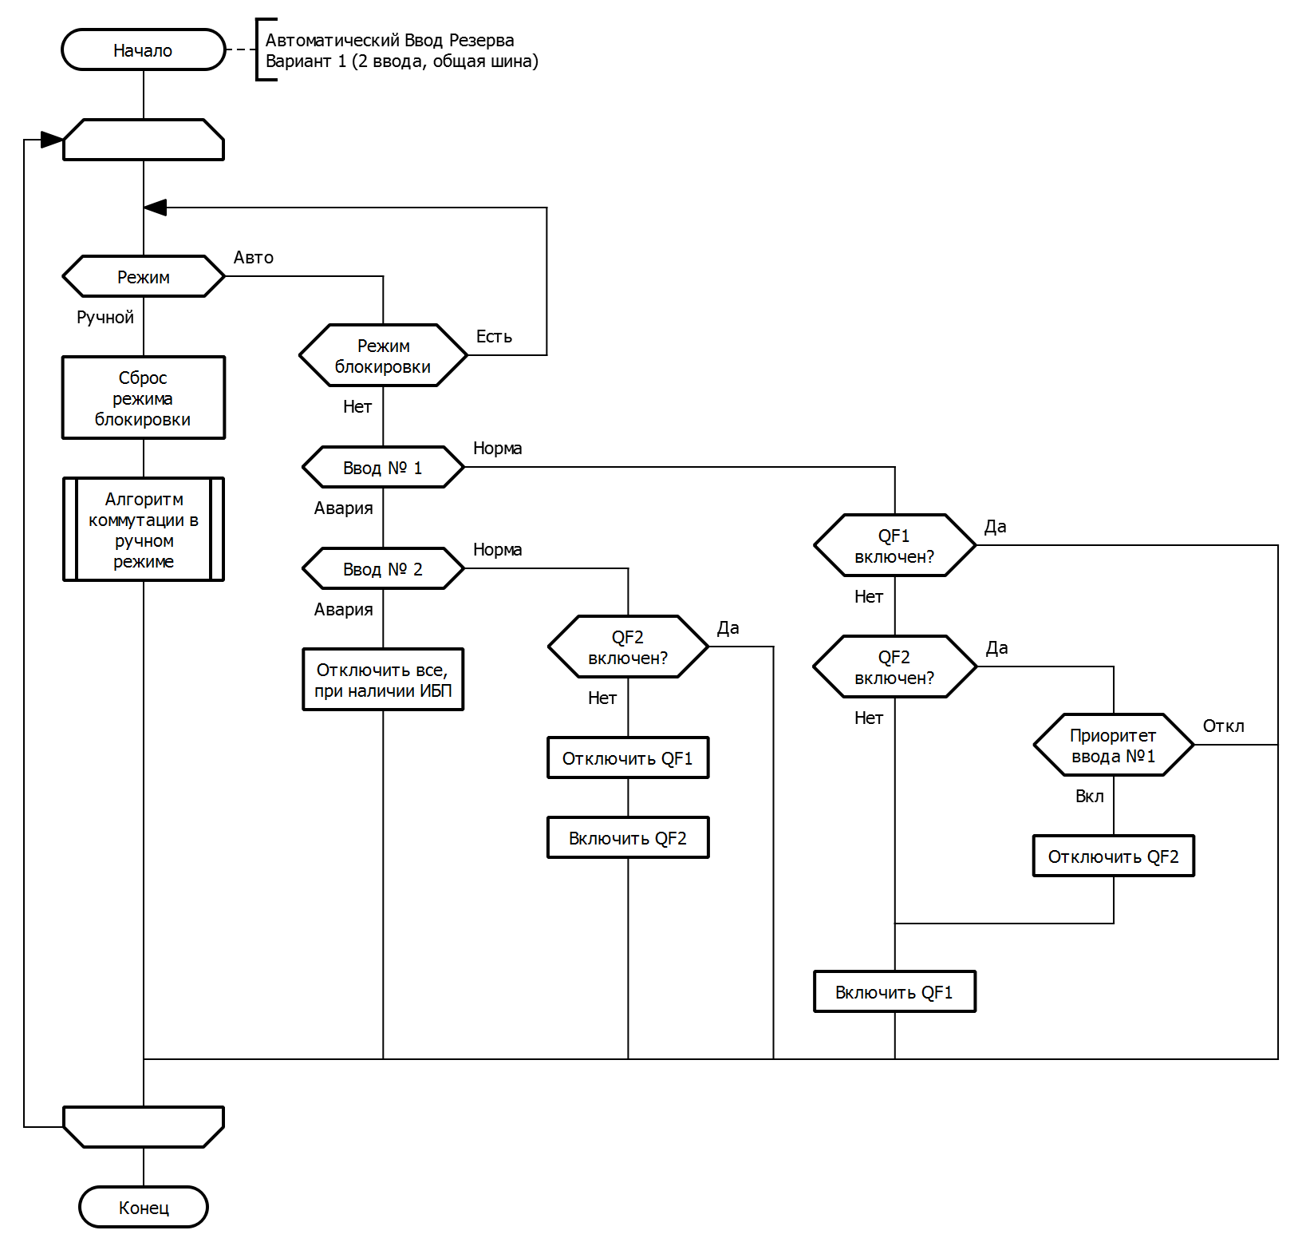
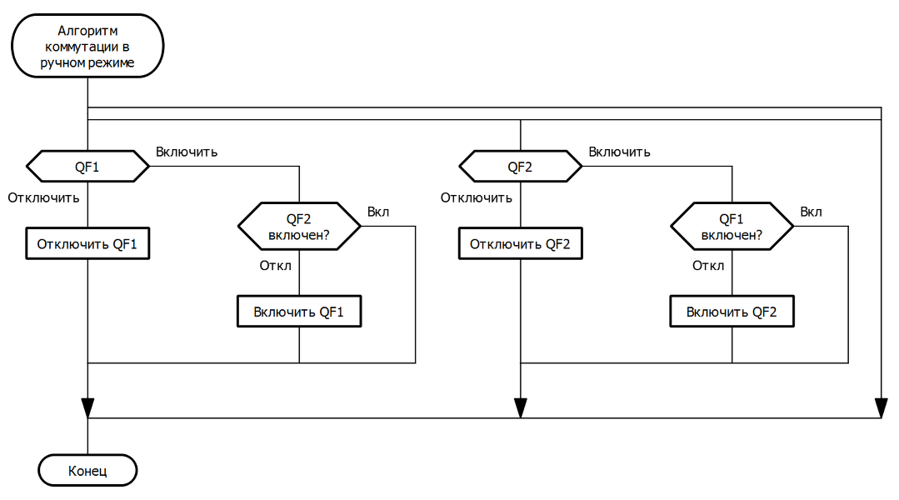

2 АВР двух групп потребителей от двух независимых источников
  - 2.1 Описание
Ниже представлена упрощенная схема варианта АВР для данной модификации. В нормальном состоянии, при наличии сети на обоих вводах, каждая секция питается от своего ввода. При аварии какого-либо ввода, секции объединяются секционным выключателем и питаются от исправного ввода.
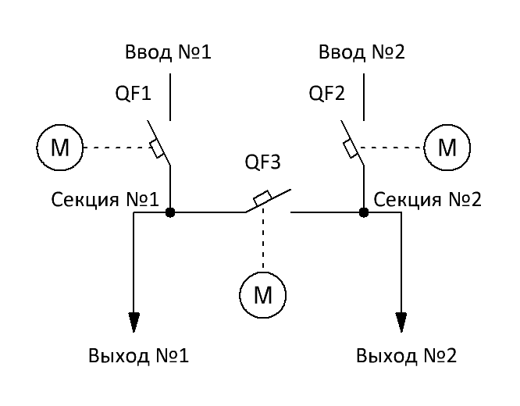
На главном экране логического реле клавишами «вверх», «вниз» можно выбирать способ отображения состояния АВР (список или мнемосхема).
Главный экран в режиме списка:
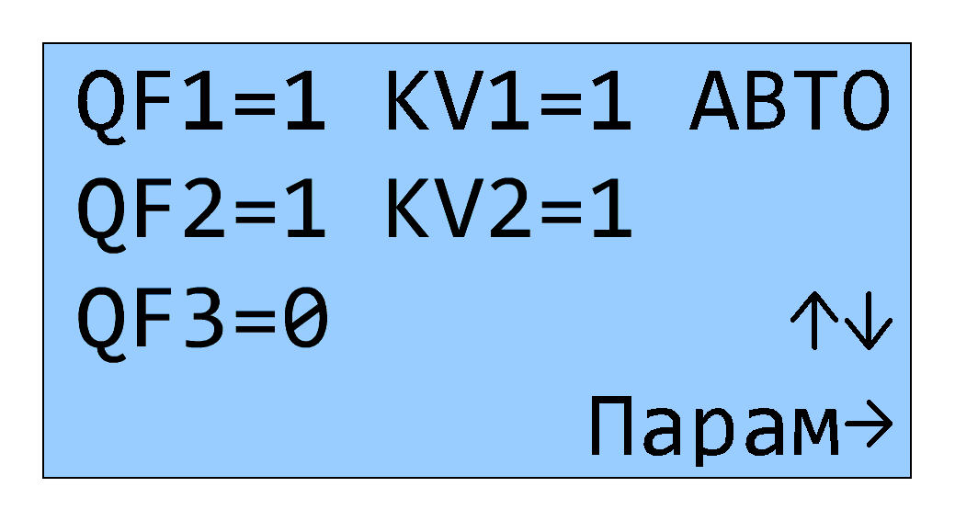
KV1 – наличие напряжения на вводе №1
KV2 – наличие напряжения на вводе №2
QF1 – состояние коммутационного аппарата 1 ввода
QF2 – состояние коммутационного аппарата 2 ввода
QF3 – состояние секционного коммутационного аппарата
Расшифровка областей главного экрана в режиме мнемосхемы:
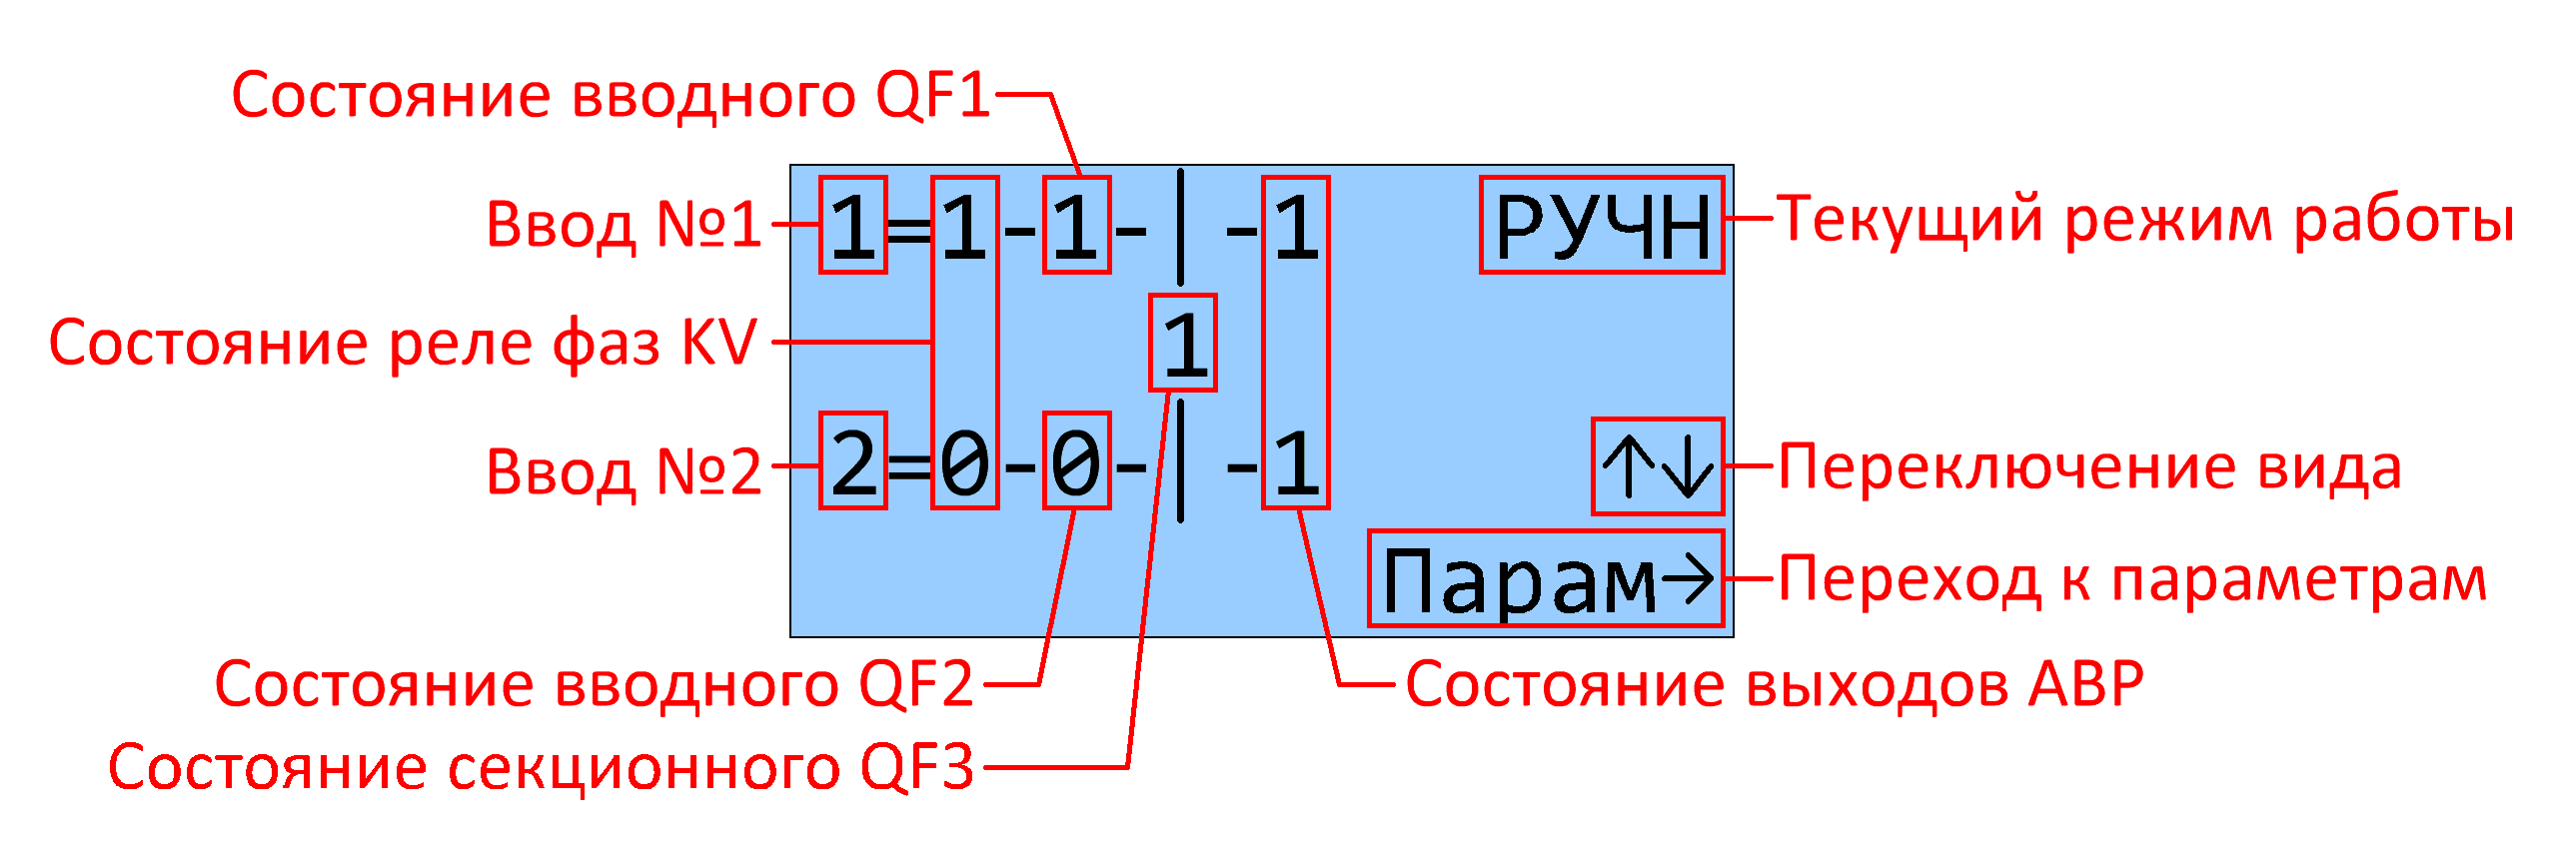

  - 2.2 Параметры
Параметры работы можно задавать либо с клавиатуры логического реле, либо с панели оператора при ее наличии. Для редактирования с клавиатуры логического реле, необходимо в главном экране нажать клавишу «Вправо». Далее, нажимая клавиши «влево или «вправо», перемещаться между экранами. Описание редактирования аналоговых параметров приведено в главе 7 «Настройка параметров» настоящего руководства. В ручном режиме также можно управлять коммутационными аппаратами с клавиатуры логического реле.
Расшифровка сокращенных наименований для данной версии АВР представлена в таблице ниже:
Параметр | Описание
KV1 Tвкл | Задержка сигнала реле при появлении сети на вводе №1 *1)
KV1 Tотк | Задержка сигнала реле при пропадании сети на вводе №1 *1)
KV2 Tвкл | Задержка сигнала реле при появлении сети на вводе №2 *1)
KV2 Tотк | Задержка сигнала реле при пропадании сети на вводе №2 *1)
QF1 Tпер | Максимальное время переключения коммутирующего аппарата QF1 *2)
OF2 Tпер | Максимальное время переключения коммутирующего аппарата QF2 *2)
OF3 Tпер | Максимальное время переключения коммутирующего аппарата QF3 *2)
QF1 Tзвк | Задержка включения коммутирующего аппарата QF1 *3)
QF2 Tзвк | Задержка включения коммутирующего аппарата QF2 *3)
QF3 Tзвк | Задержка включения коммутирующего аппарата QF3 *3)

*1) Осуществляется задержка выдачи управляющих сигналов коммутации для исключения влияния кратковременных отклонений параметров электросети.
*2) При включении/отключении аппарата отслеживается время переключения из крайних положений. Если время переключения превысит этот параметр – система блокируется и выводиться сообщение об ошибке.
*3) При переключениях двух и более коммутационных аппаратов друг за другом в автоматическом режиме - выдерживается время задержки включения.
  - 2.3 Временные диаграммы
Пропадание, а затем восстановлении сети на вводе №1.
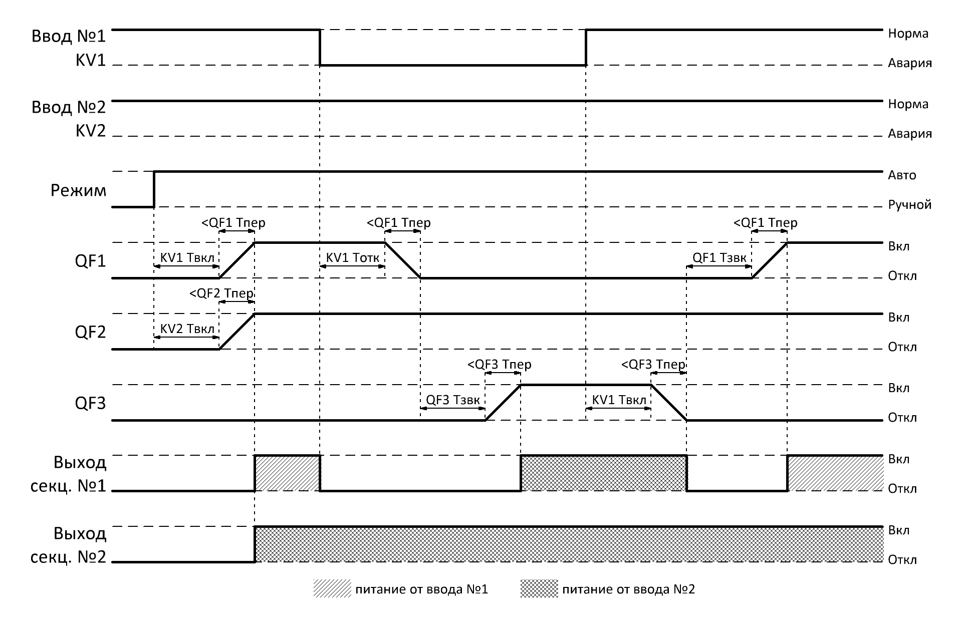

Пропадание, а затем восстановлении сети на вводе №2.
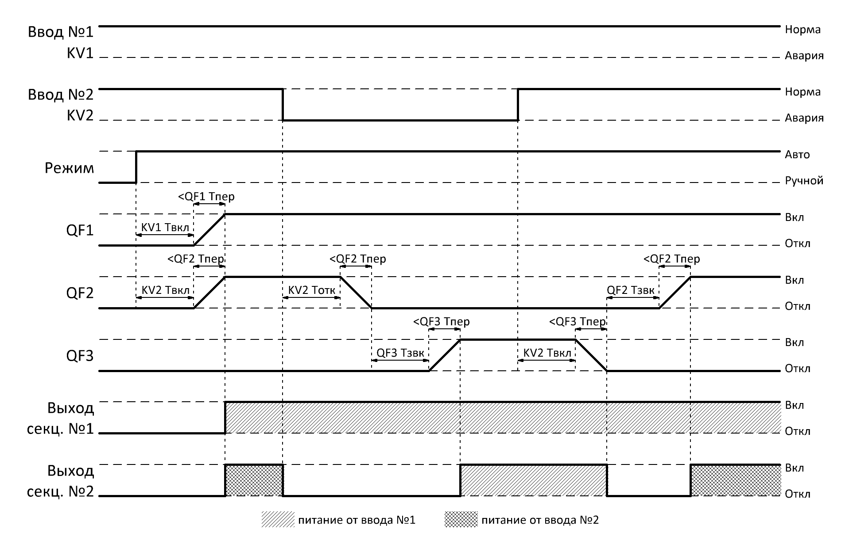

  - 2.4 Алгоритм работы
В представленных алгоритмах, для упрощения понимания, отсутствует указания на временные задержки, задаваемые в параметрах.
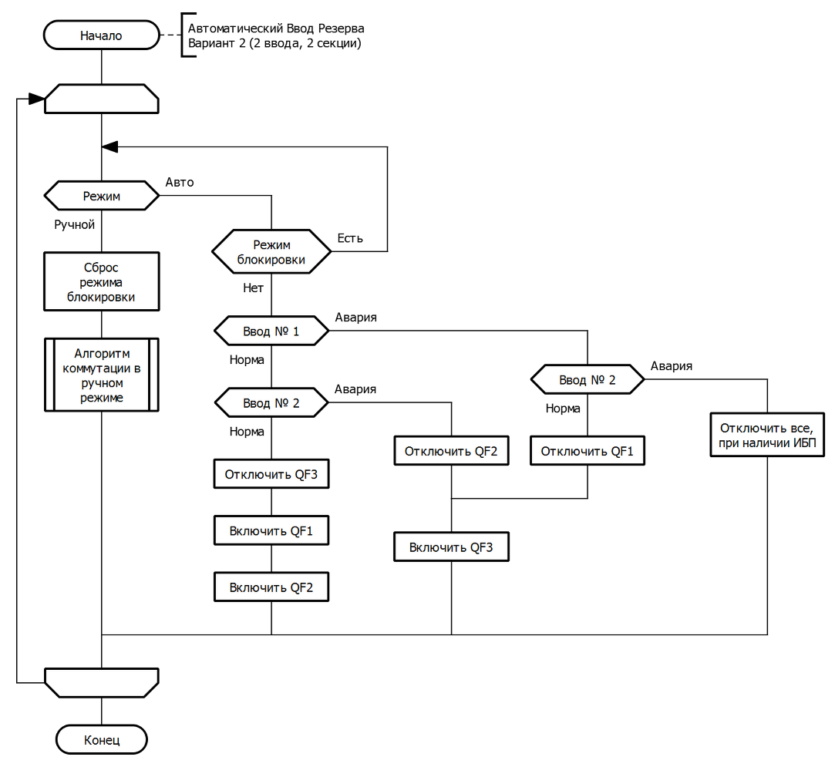

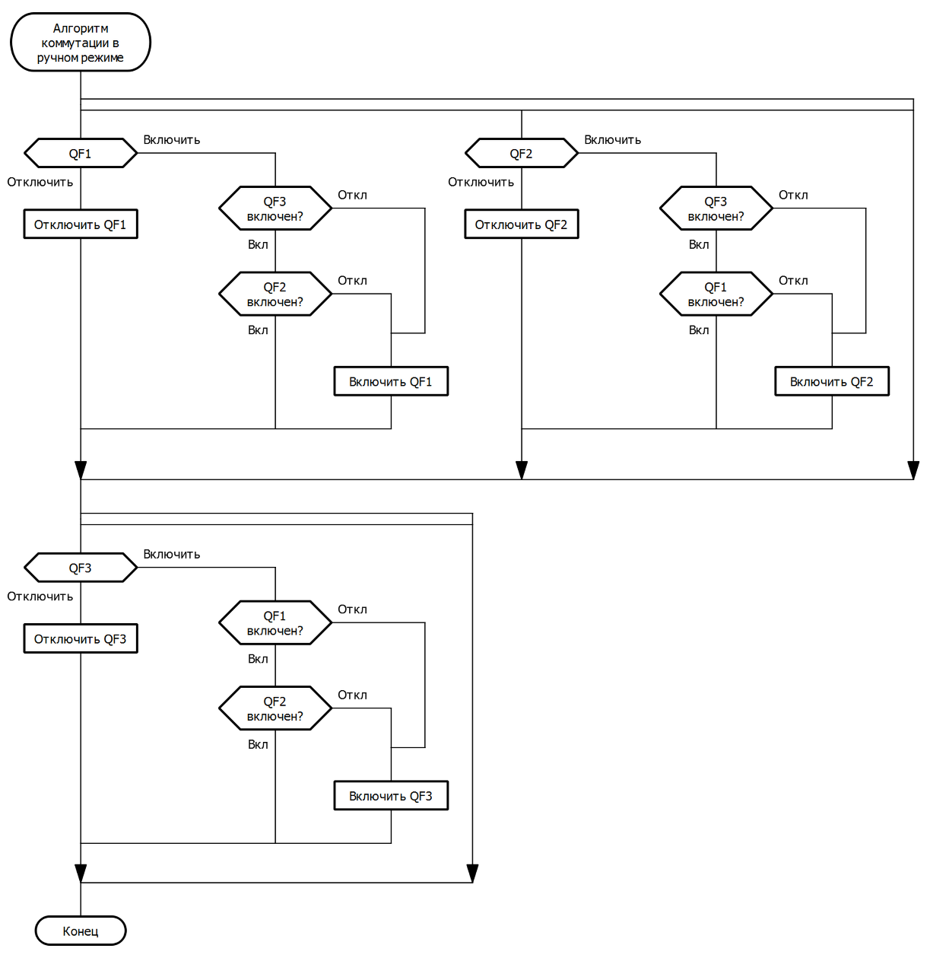

3 АВР одной группы потребителей от двух независимых источников с ДГУ
  - 3.1 Описание
Ниже представлена упрощенная схемы варианта АВР для данной модификации. При пропадании сети на вводе №1, система переключается на ввод №2. По умолчанию, приоритетным является ввод №1, поэтому на пропадание сети только на 2 вводе, система не реагирует, а при питании от ввода №2 и появления сети на вводе №1 происходит переключение на ввод №1. Установку приоритета ввода №1 можно отключить в настройках параметров, при этом при питании от ввода №2, при появлении сети на вводе №1, переключения не произойдет. При аварии на обеих вводах, система переключается на ДГУ.
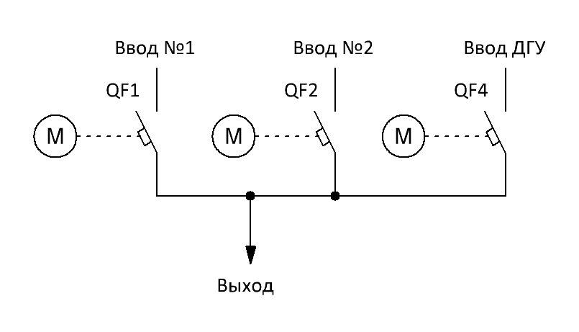
На главном экране логического реле клавишами «вверх», «вниз» можно выбирать способ отображения состояния АВР (список или мнемосхема).
Главный экран в режиме списка:
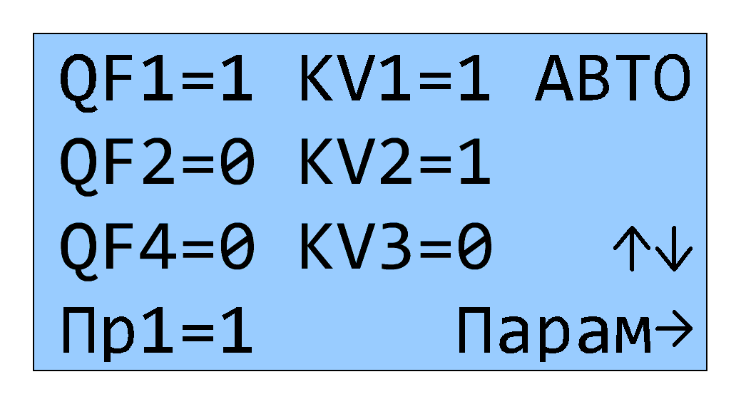
KV1 – наличие напряжения на вводе №1
KV2 – наличие напряжения на вводе №2
KV3 – наличие напряжение на вводе от ДГУ
QF1 – состояние коммутационного аппарата 1 ввода
QF2 – состояние коммутационного аппарата 2 ввода
QF4 – состояние коммутационного аппарата ввода ДГУ
Пр1 – состояние приоритета ввода №1
В автоматическом режиме также выводиться состояние запуска/выбега ДГУ. Стрелка вверх отображает старт ДГУ, стрелка вниз – ДГУ находиться в режиме остановки на выбеге.
Расшифровка областей главного экрана в режиме мнемосхемы:
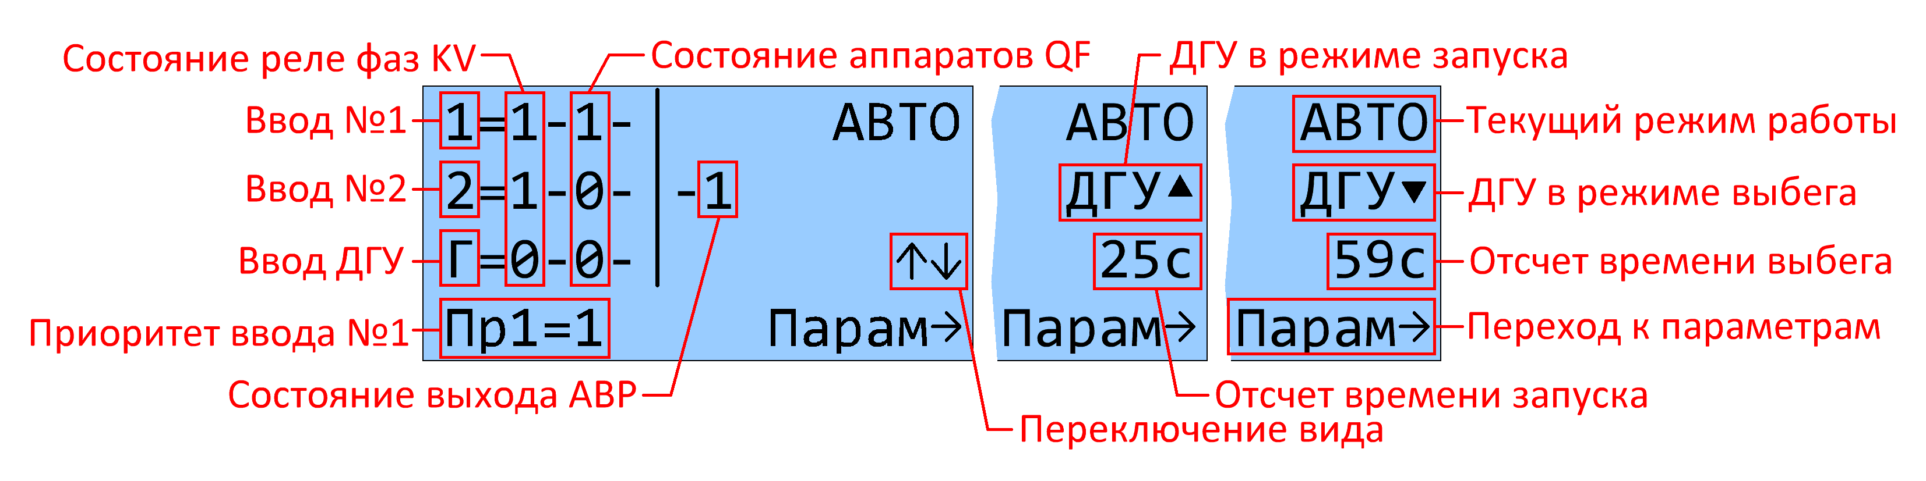
  - 3.2 Параметры
Параметры работы можно задавать либо с клавиатуры логического реле, либо с панели оператора при ее наличии. Для редактирования с клавиатуры логического реле, необходимо в главном экране нажать клавишу «Вправо». Далее, нажимая клавиши «влево или «вправо», перемещаться между экранами. Описание редактирования аналоговых параметров приведено в главе 7 «Настройка параметров» настоящего руководства. В ручном режиме также можно управлять коммутационными аппаратами с клавиатуры логического реле.
Расшифровка сокращенных наименований параметров для данной версии АВР представлена в таблице ниже:
Параметр | Описание
KV1 Tвкл | Задержка сигнала реле при появлении сети на вводе №1 *1)
KV1 Tотк | Задержка сигнала реле при пропадании сети на вводе №1 *1)
KV2 Tвкл | Задержка сигнала реле при появлении сети на вводе №2 *1)
KV2 Tотк | Задержка сигнала реле при пропадании сети на вводе №2 *1)
KV3 Tвкл | Задержка сигнала реле при появлении сети на вводе ДГУ *1)
KV3 Tотк | Задержка сигнала реле при пропадании сети на вводе ДГУ *1)
QF1 Tпер | Максимальное время переключения коммутирующего аппарата QF1 *2)
OF2 Tпер | Максимальное время переключения коммутирующего аппарата QF2 *2)
OF4 Tпер | Максимальное время переключения коммутирующего аппарата QF4 *2)
QF1 Tзвк | Задержка включения коммутирующего аппарата QF1 *3)
QF2 Tзвк | Задержка включения коммутирующего аппарата QF2 *3)
QF4 Tзвк | Задержка включения коммутирующего аппарата QF4 *3)
ДГУ Тзап | Время запуска ДГУ - максимальное время, в течении которого, после запуска ДГУ, должен прийти сигнал «Работа ДГУ». Если время запуска превысит этот параметр – система блокируется и выводиться сообщение об ошибке.
ДГУ Tвыб | Время выбега ДГУ. При необходимости остановки работающей ДГУ, после отключения автомата QF4, начинается отсчет времени выбега, по истечении которого отключается сигнал «Пуск ДГУ».
Пр.ввода 1 | Включить/отключить приоритет ввода №1

*1) Осуществляется задержка выдачи управляющих сигналов коммутации для исключения влияния кратковременных отклонений параметров электросети.
*2) При включении/отключении аппарата отслеживается время переключения из крайних положений. Если время переключения превысит этот параметр – система блокируется и выводиться сообщение об ошибке.
*3) При переключениях двух и более коммутационных аппаратов друг за другом в автоматическом режиме - выдерживается время задержки включения.

  - 3.3 Временные диаграммы
Пропадание, а затем восстановлении сети на вводе №1. Приоритет ввода №1 включен.
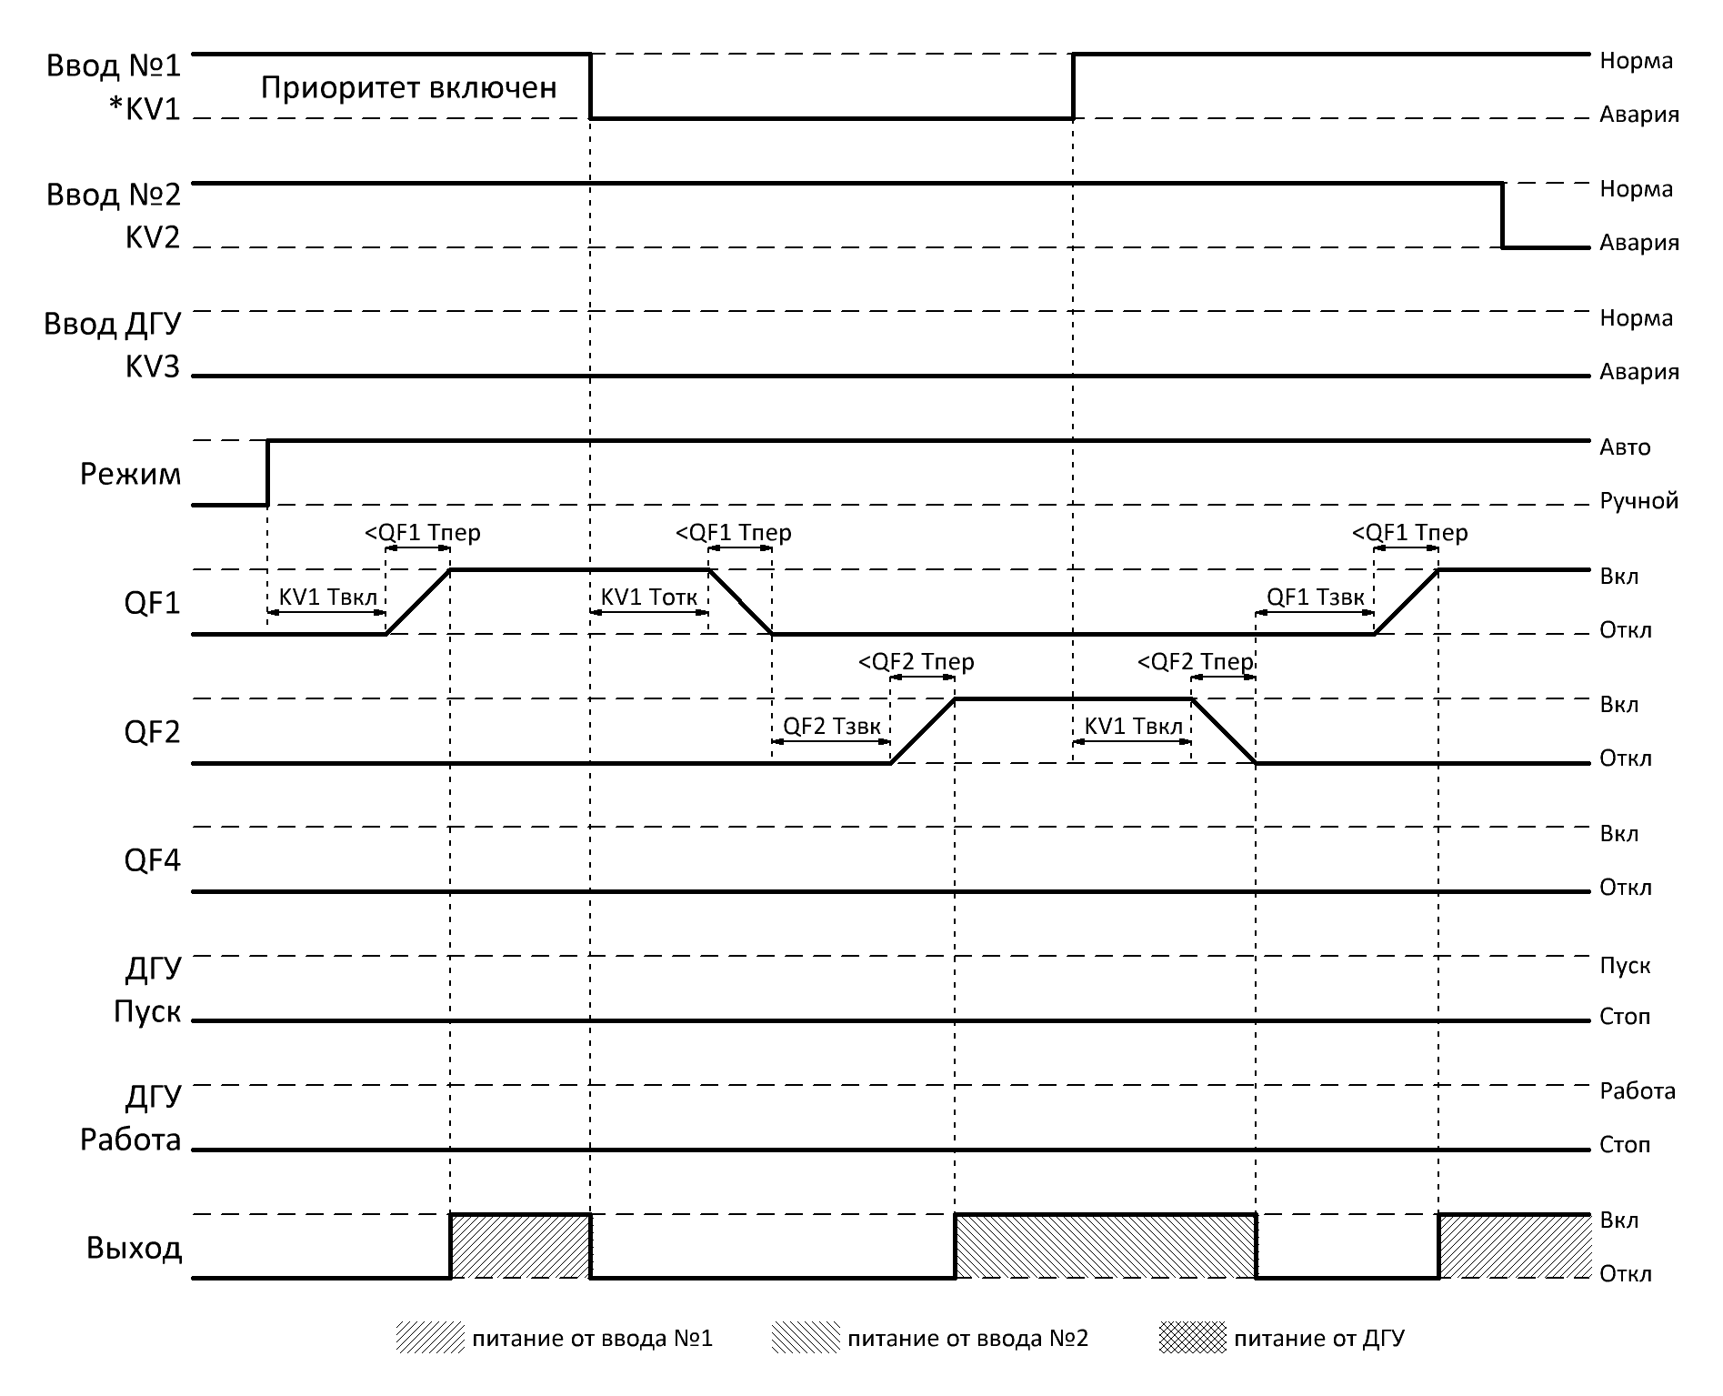

Пропадание, а затем восстановлении сети на вводе №1. При восстановлении сети на вводе №1 – переключения не происходит, так как отключен приоритет ввода.
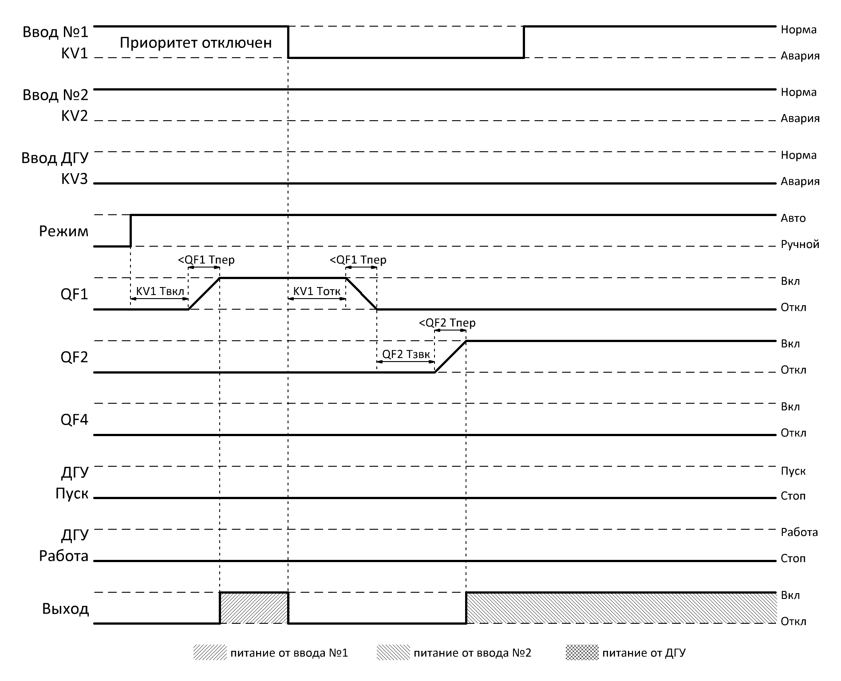

Авария обоих вводов, переход на ДГУ, восстановление ввода №2.
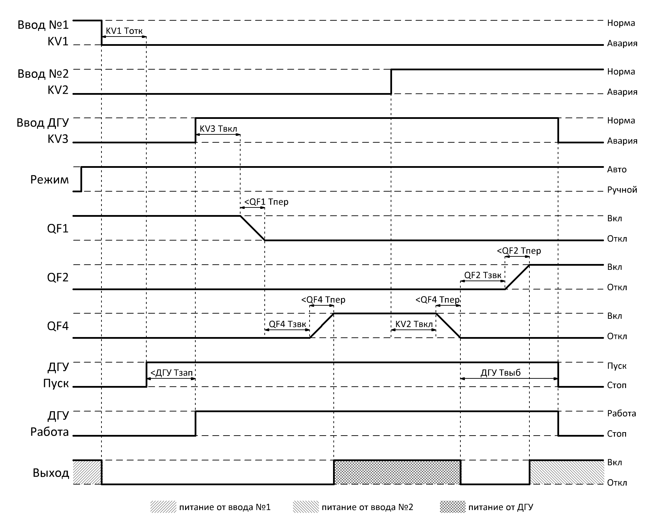

  - 3.4 Алгоритм работы
В представленных алгоритмах, для упрощения понимания, отсутствует указания на временные задержки, задаваемые в параметрах.
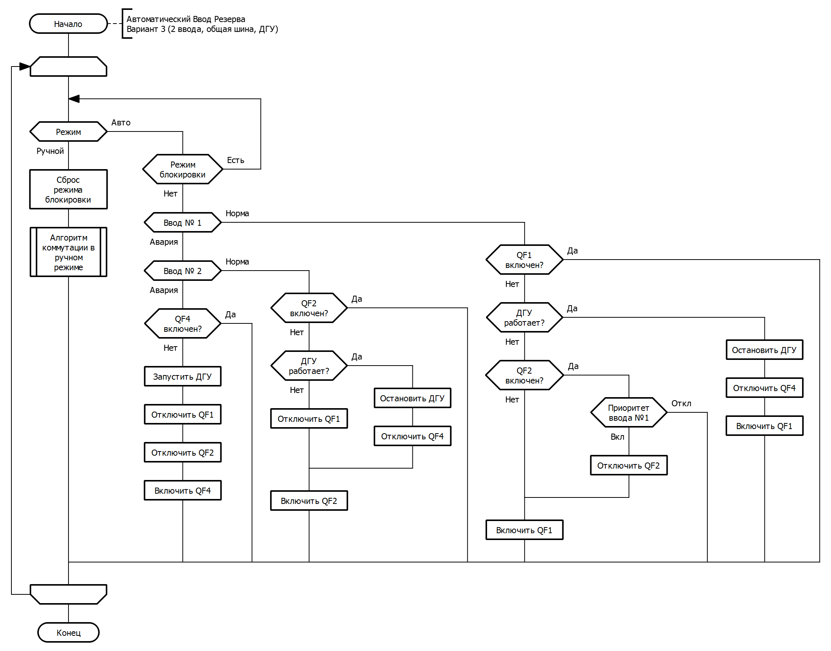

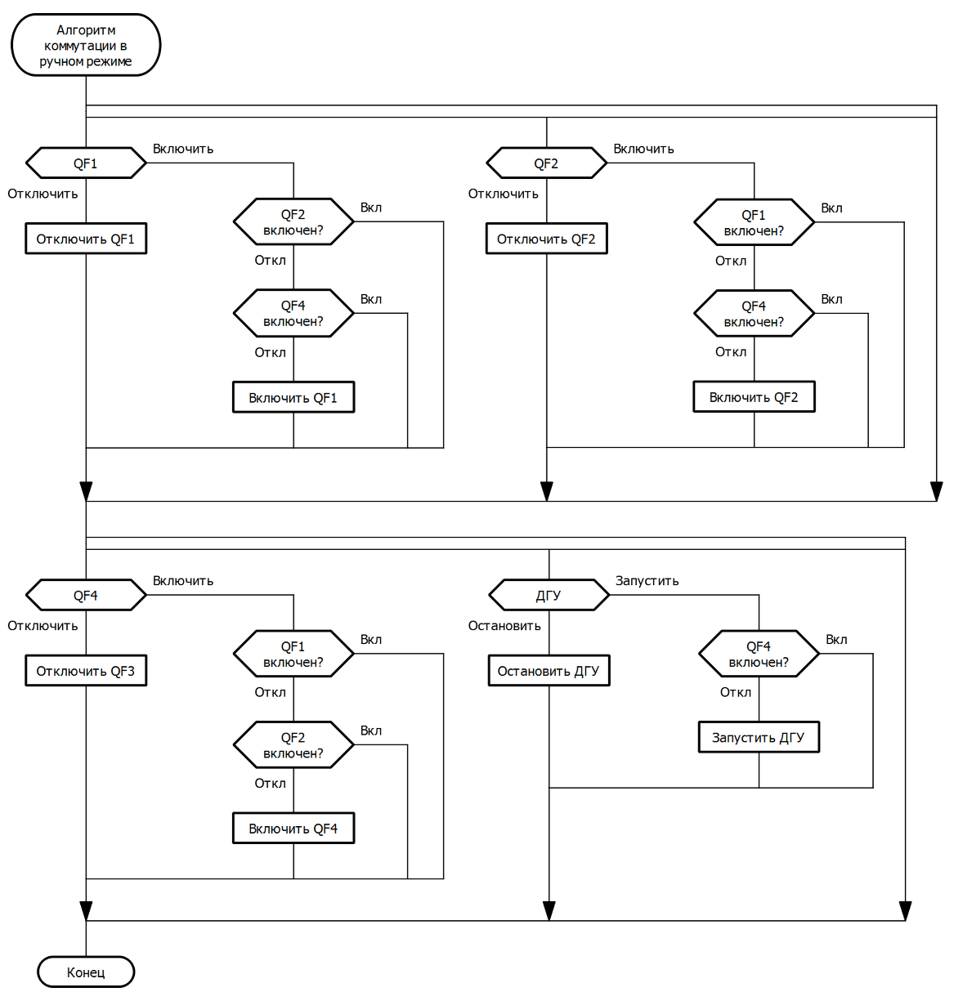

4 АВР одной группы потребителей от одного источника с ДГУ
  - 4.1 Описание
Данный вариант является частным случаем предыдущего. Ниже представлена упрощенная схемы варианта АВР для данной модификации. В нормальном состоянии, при наличии сети, потребители запитаны от ввода № 1. При пропадании сети на вводе №1, система переключается на ДГУ.
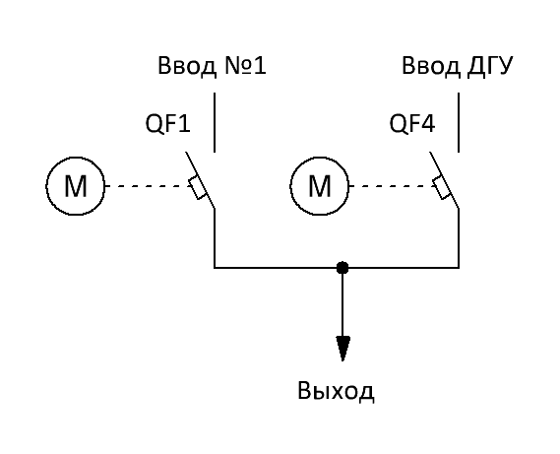
На главном экране логического реле клавишами «вверх», «вниз» можно выбирать способ отображения состояния АВР (список или мнемосхема).
Главный экран в режиме списка:
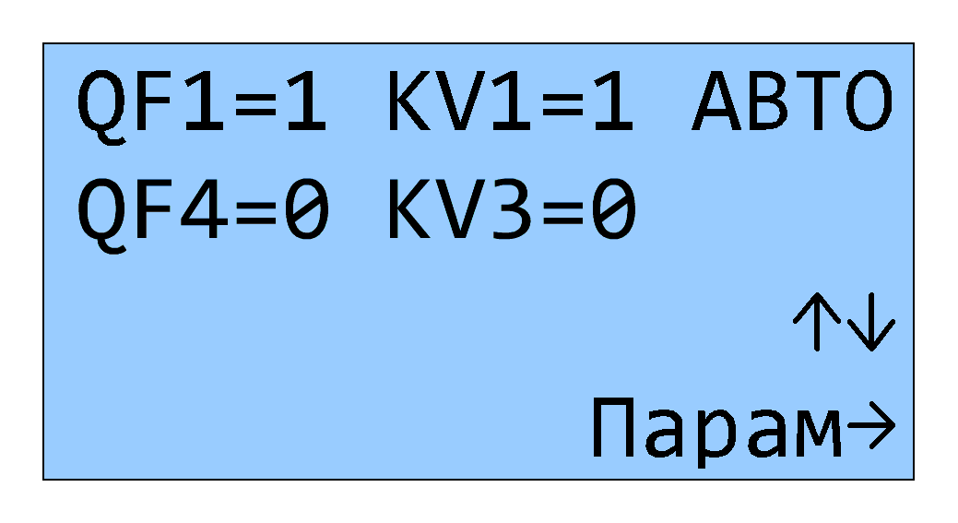
KV1 – наличие напряжения на вводе №1
KV3 – наличие напряжение на вводе от ДГУ
QF1 – состояние коммутационного аппарата 1 ввода
QF4 – состояние коммутационного аппарата ввода ДГУ
В автоматическом режиме также выводиться состояние запуска/выбега ДГУ. Стрелка вверх отображает старт ДГУ, стрелка вниз – ДГУ находиться в режиме остановки на выбеге.
Расшифровка областей главного экрана в режиме мнемосхемы:
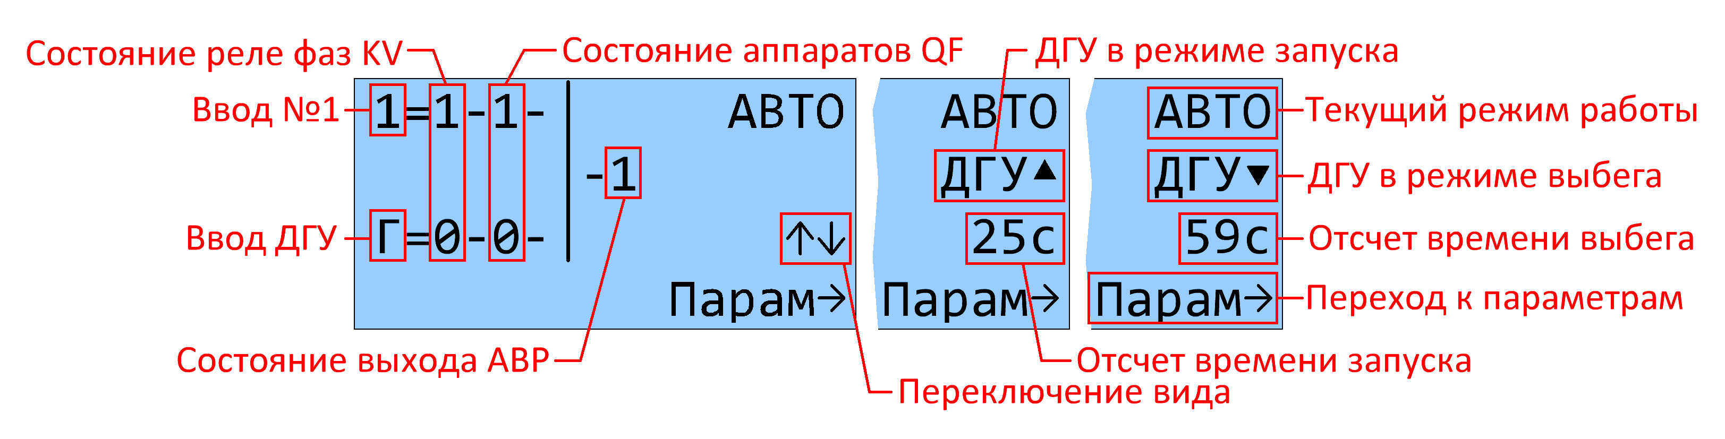

  - 4.2 Параметры
Параметры работы можно задавать либо с клавиатуры логического реле, либо с панели оператора при ее наличии. Для редактирования с клавиатуры логического реле, необходимо в главном экране нажать клавишу «Вправо». Далее, нажимая клавиши «влево или «вправо», перемещаться между экранами. Описание редактирования аналоговых параметров приведено в главе 7 «Настройка параметров» настоящего руководства. В ручном режиме также можно управлять коммутационными аппаратами с клавиатуры логического реле.
Расшифровка сокращенных наименований параметров для данной версии АВР представлена в таблице ниже:
Параметр | Описание
KV1 Tвкл | Задержка сигнала реле при появлении сети на вводе №1 *1)
KV1 Tотк | Задержка сигнала реле при пропадании сети на вводе №1 *1)
KV3 Tвкл | Задержка сигнала реле при появлении сети на вводе ДГУ *1)
KV3 Tотк | Задержка сигнала реле при пропадании сети на вводе ДГУ *1)
QF1 Tпер | Максимальное время переключения коммутирующего аппарата QF1 *2)
OF4 Tпер | Максимальное время переключения коммутирующего аппарата QF4 *2)
QF1 Tзвк | Задержка включения коммутирующего аппарата QF1 *3)
QF4 Tзвк | Задержка включения коммутирующего аппарата QF4 *3)
ДГУ Тзап | Время запуска ДГУ - максимальное время, в течении которого, после запуска ДГУ, должен прийти сигнал «Работа ДГУ». Если время запуска превысит этот параметр – система блокируется и выводиться сообщение об ошибке.
ДГУ Tвыб | Время выбега ДГУ. При необходимости остановки работающей ДГУ, после отключения автомата QF4, начинается отсчет времени выбега, по истечении которого отключается сигнал «Пуск ДГУ».

*1) Осуществляется задержка выдачи управляющих сигналов коммутации для исключения влияния кратковременных отклонений параметров электросети.
*2) При включении/отключении аппарата отслеживается время переключения из крайних положений. Если время переключения превысит этот параметр – система блокируется и выводиться сообщение об ошибке.
*3) При переключениях двух и более коммутационных аппаратов друг за другом в автоматическом режиме - выдерживается время задержки включения.

  - 4.3 Временные диаграммы
Пропадание сети на вводе №1, переход на ДГУ, восстановление ввода №1.
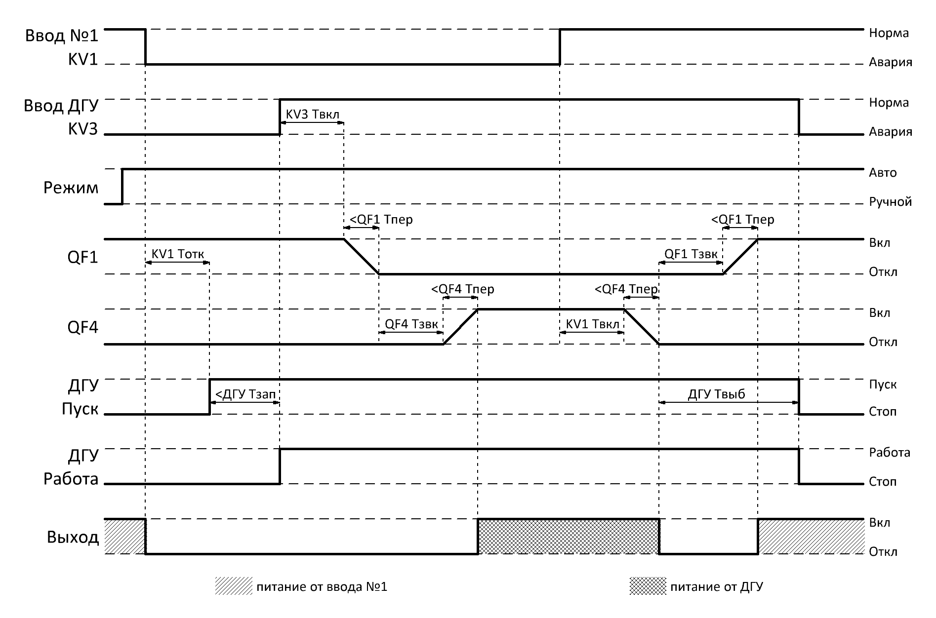

4.4 Алгоритм работы
В представленных алгоритмах, для упрощения понимания, отсутствует указания на временные задержки, задаваемые в параметрах.
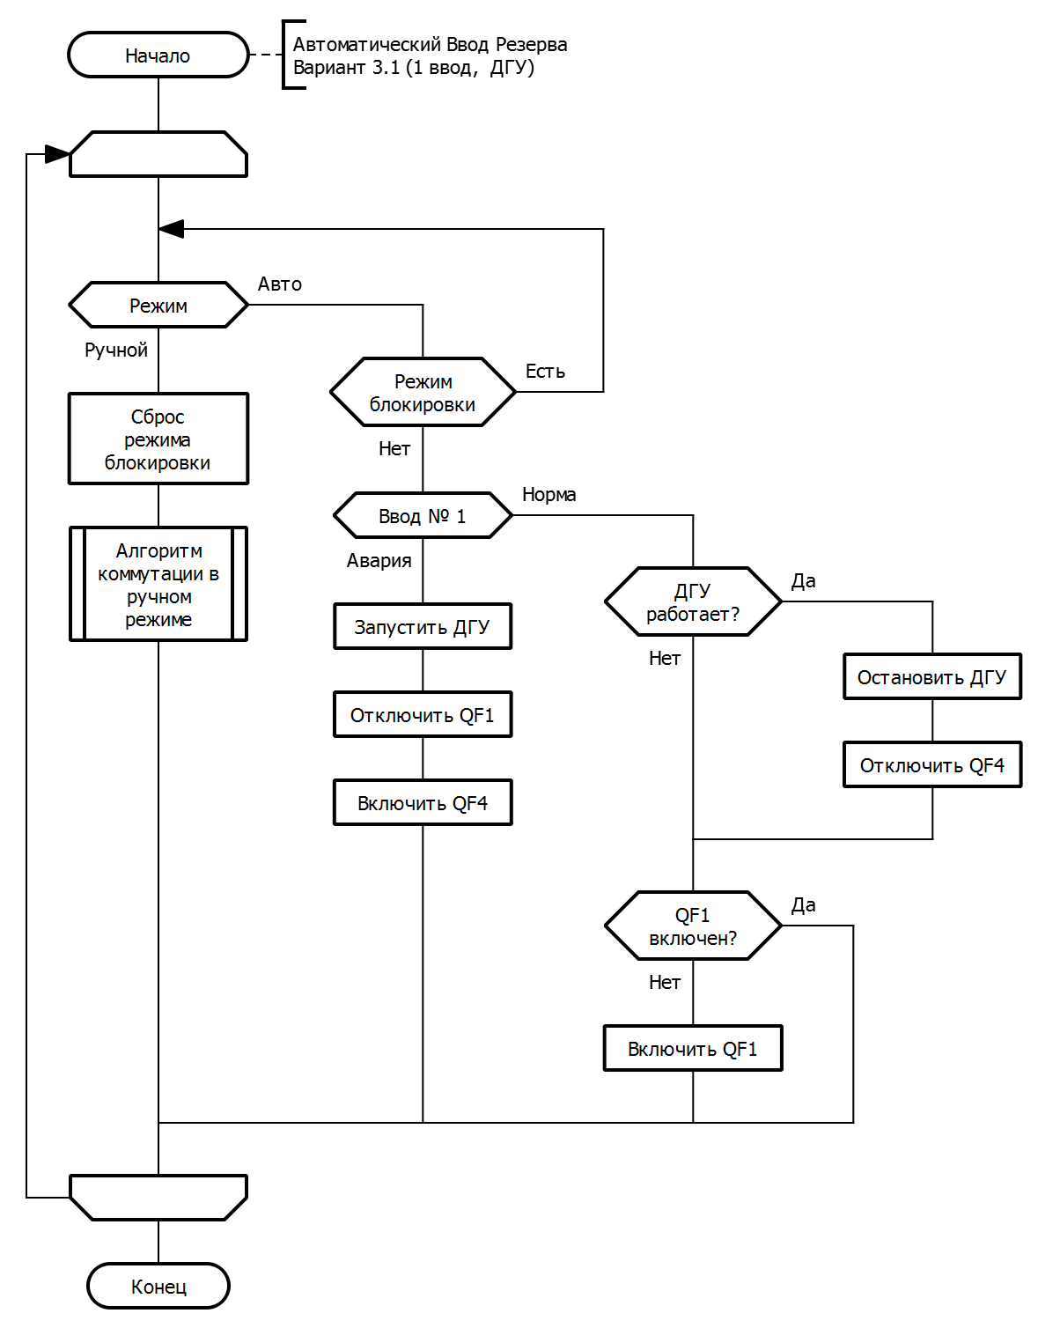

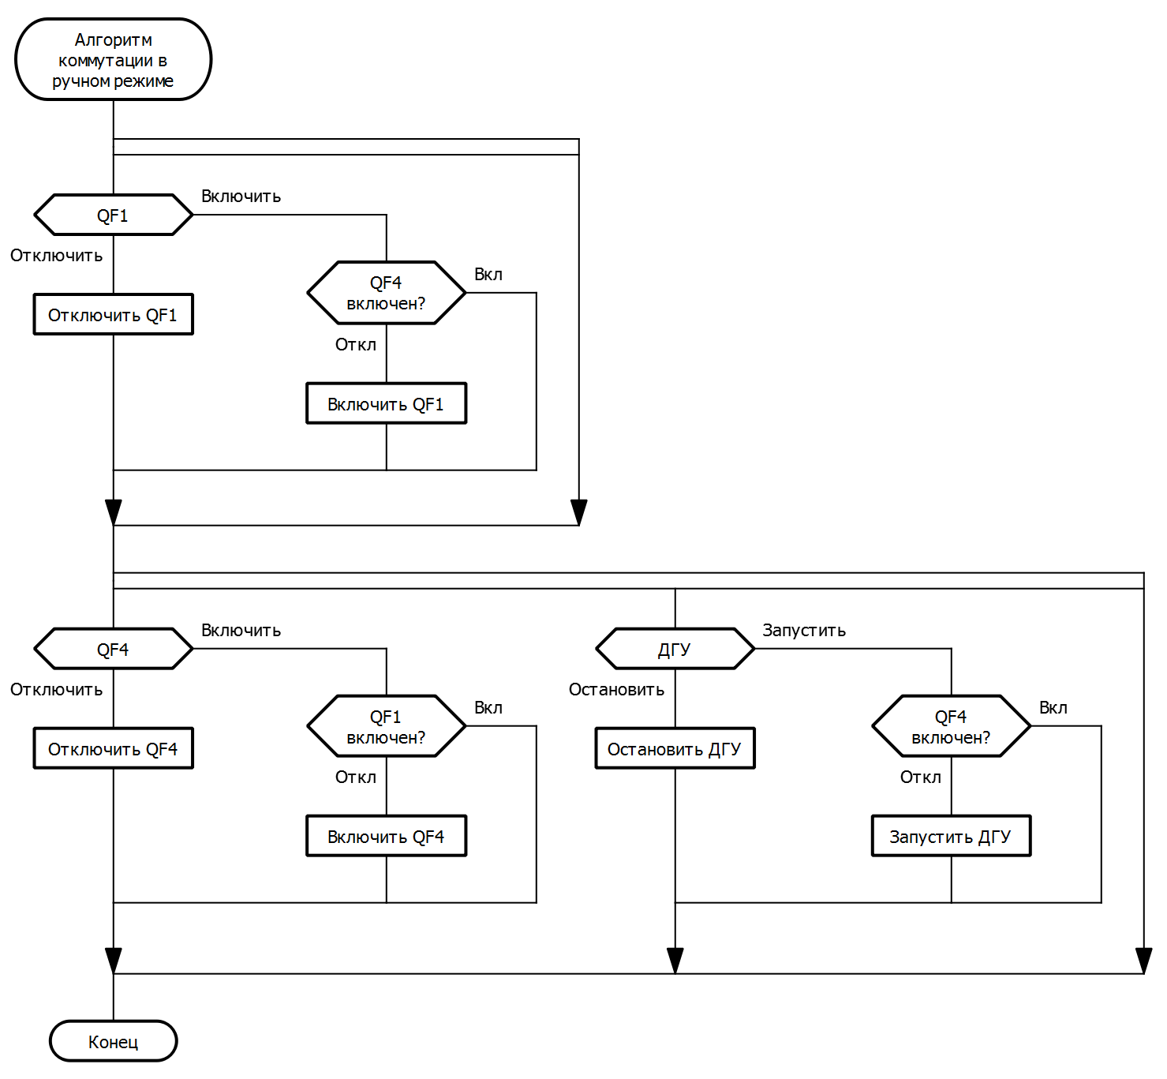

5 АВР двух групп потребителей от двух независимых источников с ДГУ
  - 5.1 Описание
Ниже представлена упрощенная схема варианта АВР для данной модификации. В нормальном состоянии, при наличии сети на обоих вводах, каждая секция питается от своего ввода. При аварии какого-либо ввода, секции объединяются секционным выключателем и питаются от исправного ввода. При аварии на обеих вводах, система переключается на ДГУ. Причем, при питании от ДГУ, возможно, как объединение секций, так и работа только секции №2. Данная функция задается с помощью настраиваемого параметра.
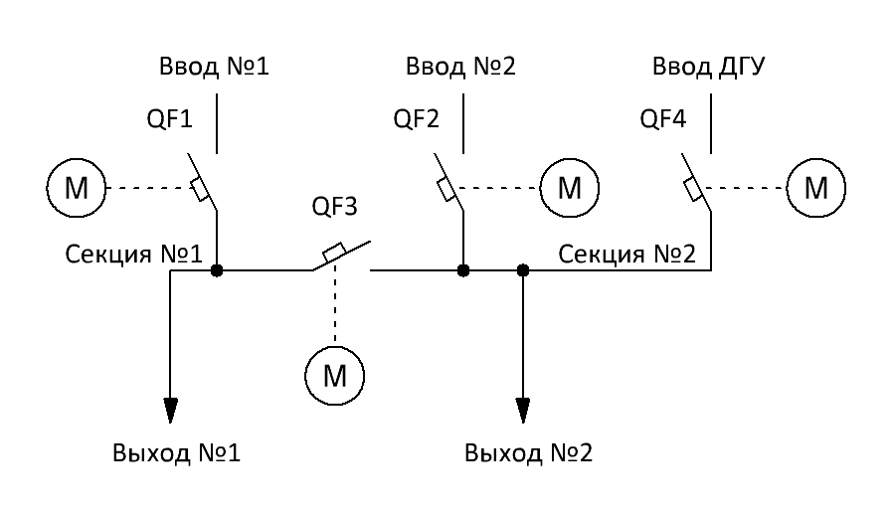
На главном экране логического реле клавишами «вверх», «вниз» можно выбирать способ отображения состояния АВР (список или мнемосхема).
Главный экран в режиме списка:
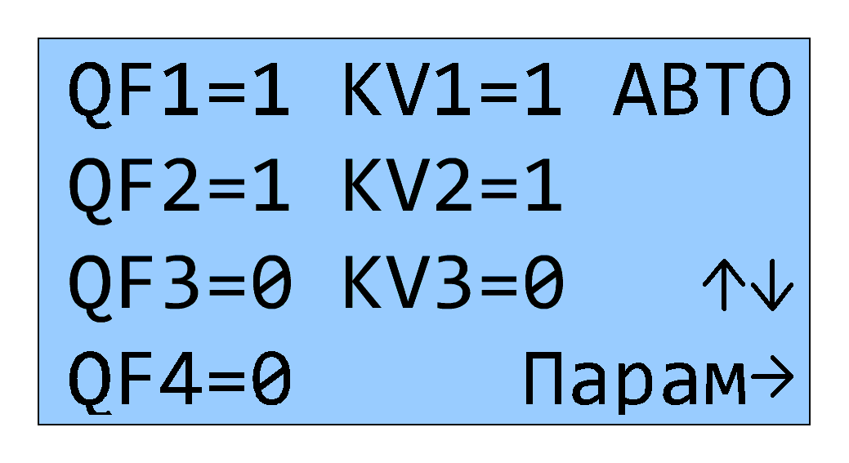
KV1 – наличие напряжения на вводе №1
KV2 – наличие напряжения на вводе №2
KV3 – наличие напряжение на вводе от ДГУ
QF1 – состояние коммутационного аппарата 1 ввода
QF2 – состояние коммутационного аппарата 2 ввода
QF3 – состояние секционного коммутационного аппарата
QF4 – состояние коммутационного аппарата ввода ДГУ
В автоматическом режиме также выводиться состояние запуска/выбега ДГУ. Стрелка вверх отображает старт ДГУ, стрелка вниз – ДГУ находиться в режиме остановки на выбеге.
Расшифровка областей главного экрана в режиме мнемосхемы:
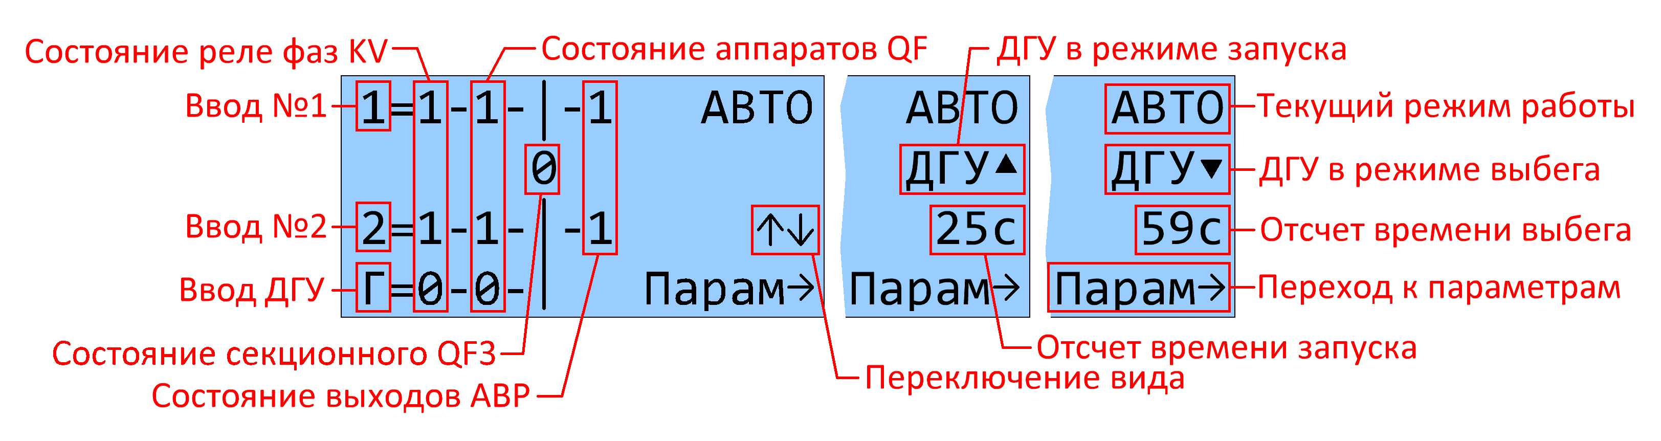
  - 5.2 Параметры
Параметры работы можно задавать с клавиатуры логического реле, при отсутствии панели оператора. Описание редактирования параметров приведено в главе 7 «Настройка параметров» настоящего руководства. Расшифровка сокращенных наименований параметров для данной версии АВР представлена в таблице ниже:
Параметр | Описание
KV1 Tвкл | Задержка сигнала реле при появлении сети на вводе №1 *1)
KV1 Tотк | Задержка сигнала реле при пропадании сети на вводе №1 *1)
KV2 Tвкл | Задержка сигнала реле при появлении сети на вводе №2 *1)
KV2 Tотк | Задержка сигнала реле при пропадании сети на вводе №2 *1)
KV3 Tвкл | Задержка сигнала реле при появлении сети на вводе ДГУ *1)
KV3 Tотк | Задержка сигнала реле при пропадании сети на вводе ДГУ *1)
QF1 Tпер | Максимальное время переключения коммутирующего аппарата QF1 *2)
OF2 Tпер | Максимальное время переключения коммутирующего аппарата QF2 *2)
OF3 Tпер | Максимальное время переключения коммутирующего аппарата QF3 *2)
OF4 Tпер | Максимальное время переключения коммутирующего аппарата QF4 *2)
QF1 Tзвк | Задержка включения коммутирующего аппарата QF1 *3)
QF2 Tзвк | Задержка включения коммутирующего аппарата QF2 *3)
QF3 Tзвк | Задержка включения коммутирующего аппарата QF3 *3)
QF4 Tзвк | Задержка включения коммутирующего аппарата QF4 *3)
ДГУ Тзап | Время запуска ДГУ - максимальное время, в течении которого, после запуска ДГУ, должен прийти сигнал «Работа ДГУ». Если время запуска превысит этот параметр – система блокируется и выводиться сообщение об ошибке.
ДГУ Tвыб | Время выбега ДГУ. При необходимости остановки работающей ДГУ, после отключения автомата QF4, начинается отсчет времени выбега, по истечении которого отключается сигнал «Пуск ДГУ».
QF3 при ДГУ | Объединять секции при питании от ДГУ.

*1) Осуществляется задержка выдачи управляющих сигналов коммутации для исключения влияния кратковременных отклонений параметров электросети.
*2) При включении/отключении аппарата отслеживается время переключения из крайних положений. Если время переключения превысит этот параметр – система блокируется и выводиться сообщение об ошибке.
*3) При переключениях двух и более коммутационных аппаратов друг за другом в автоматическом режиме - выдерживается время задержки включения.

  - 5.3 Временные диаграммы
Пропадание сети на вводе №1 с последующим восстановлением.
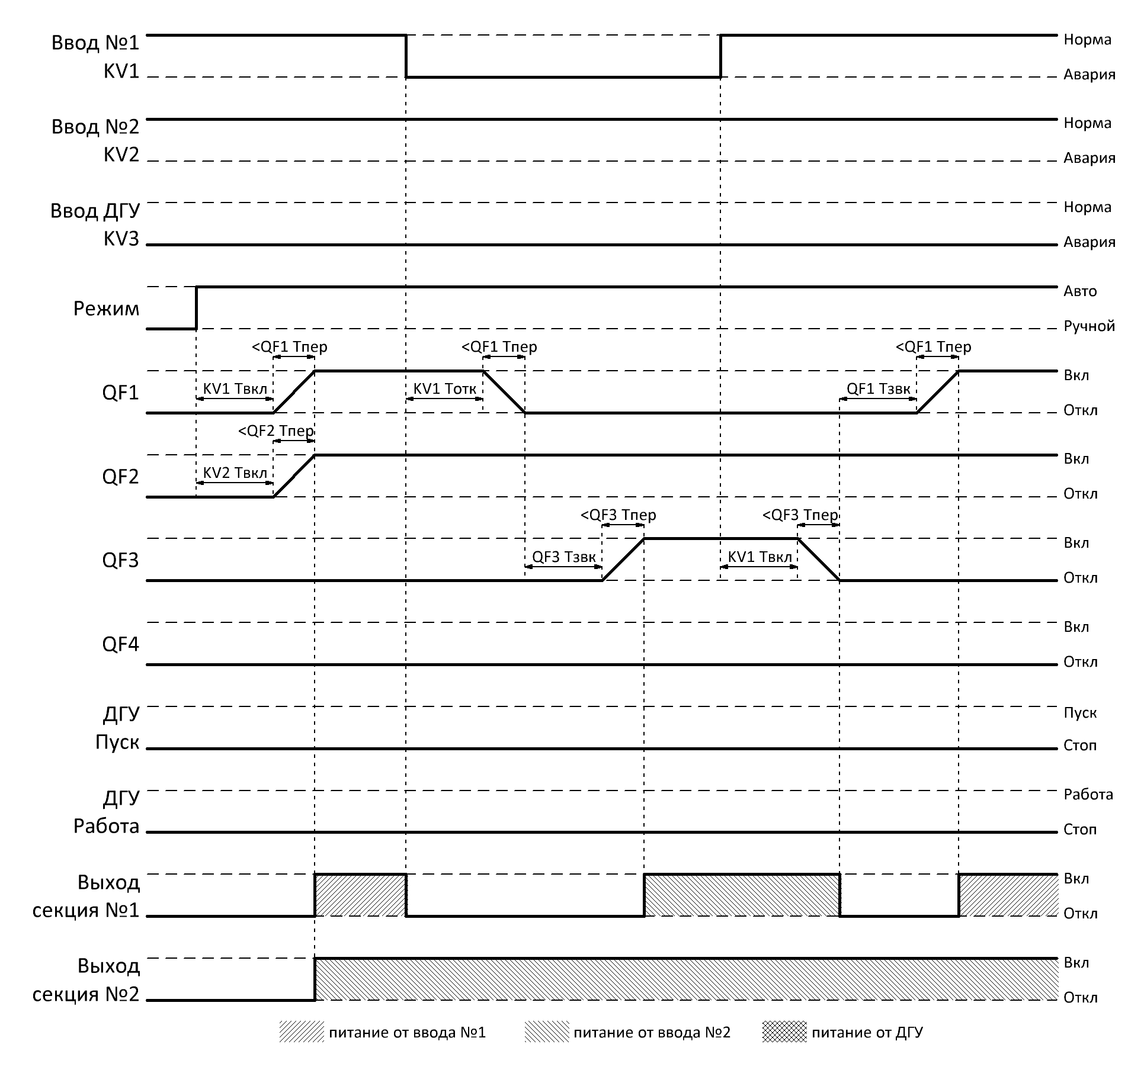

Пропадание сети на вводе №2 с последующим восстановлением.
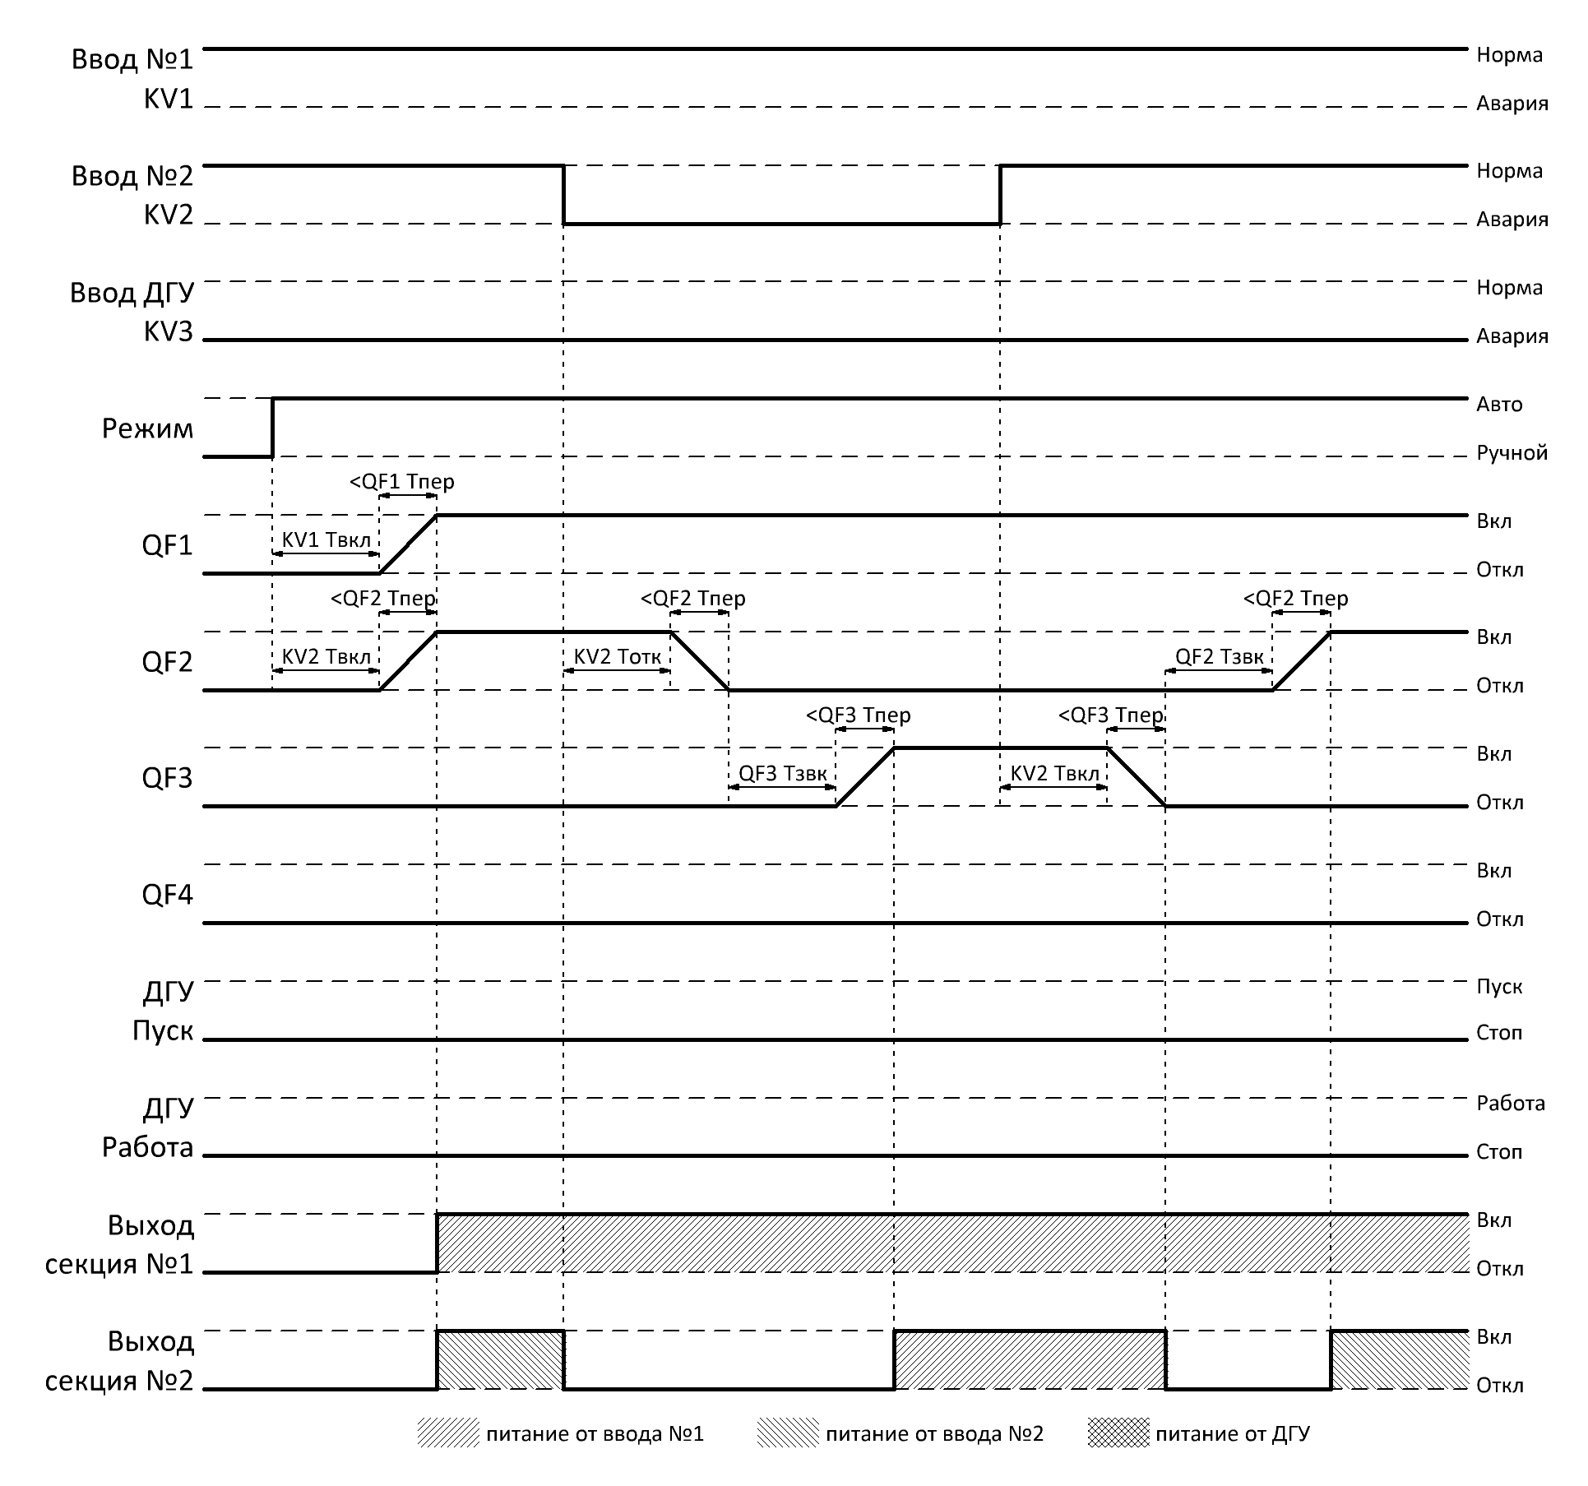

Пропадание сети на обоих вводах, запуск ДГУ и переключение на генератор. Объединение секций, так как параметр «QF3+ДГУ» активирован. Появление сети на вводе №1, остановка ДГУ, переключение на ввод №1.
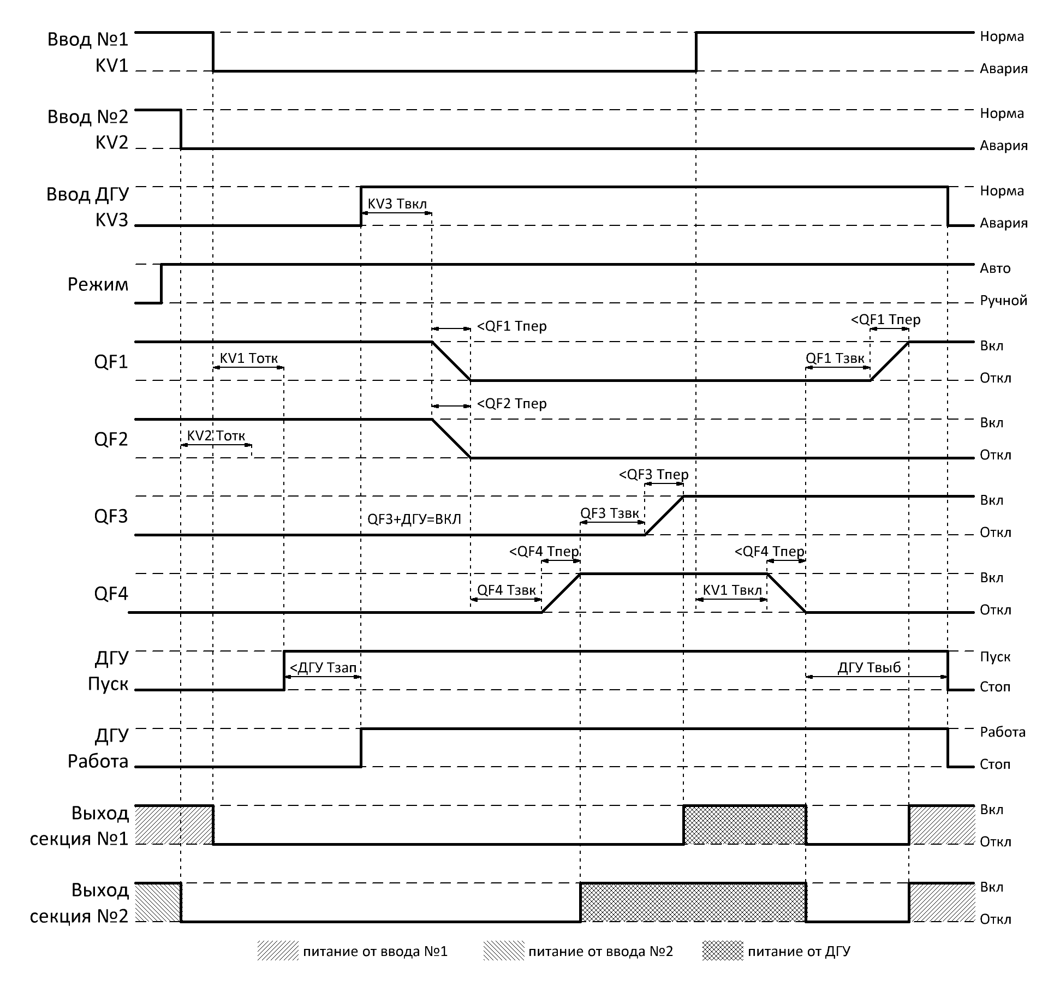

  - 5.4 Алгоритм работы
В представленных алгоритмах, для упрощения понимания, отсутствует указания на временные задержки, задаваемые в параметрах.
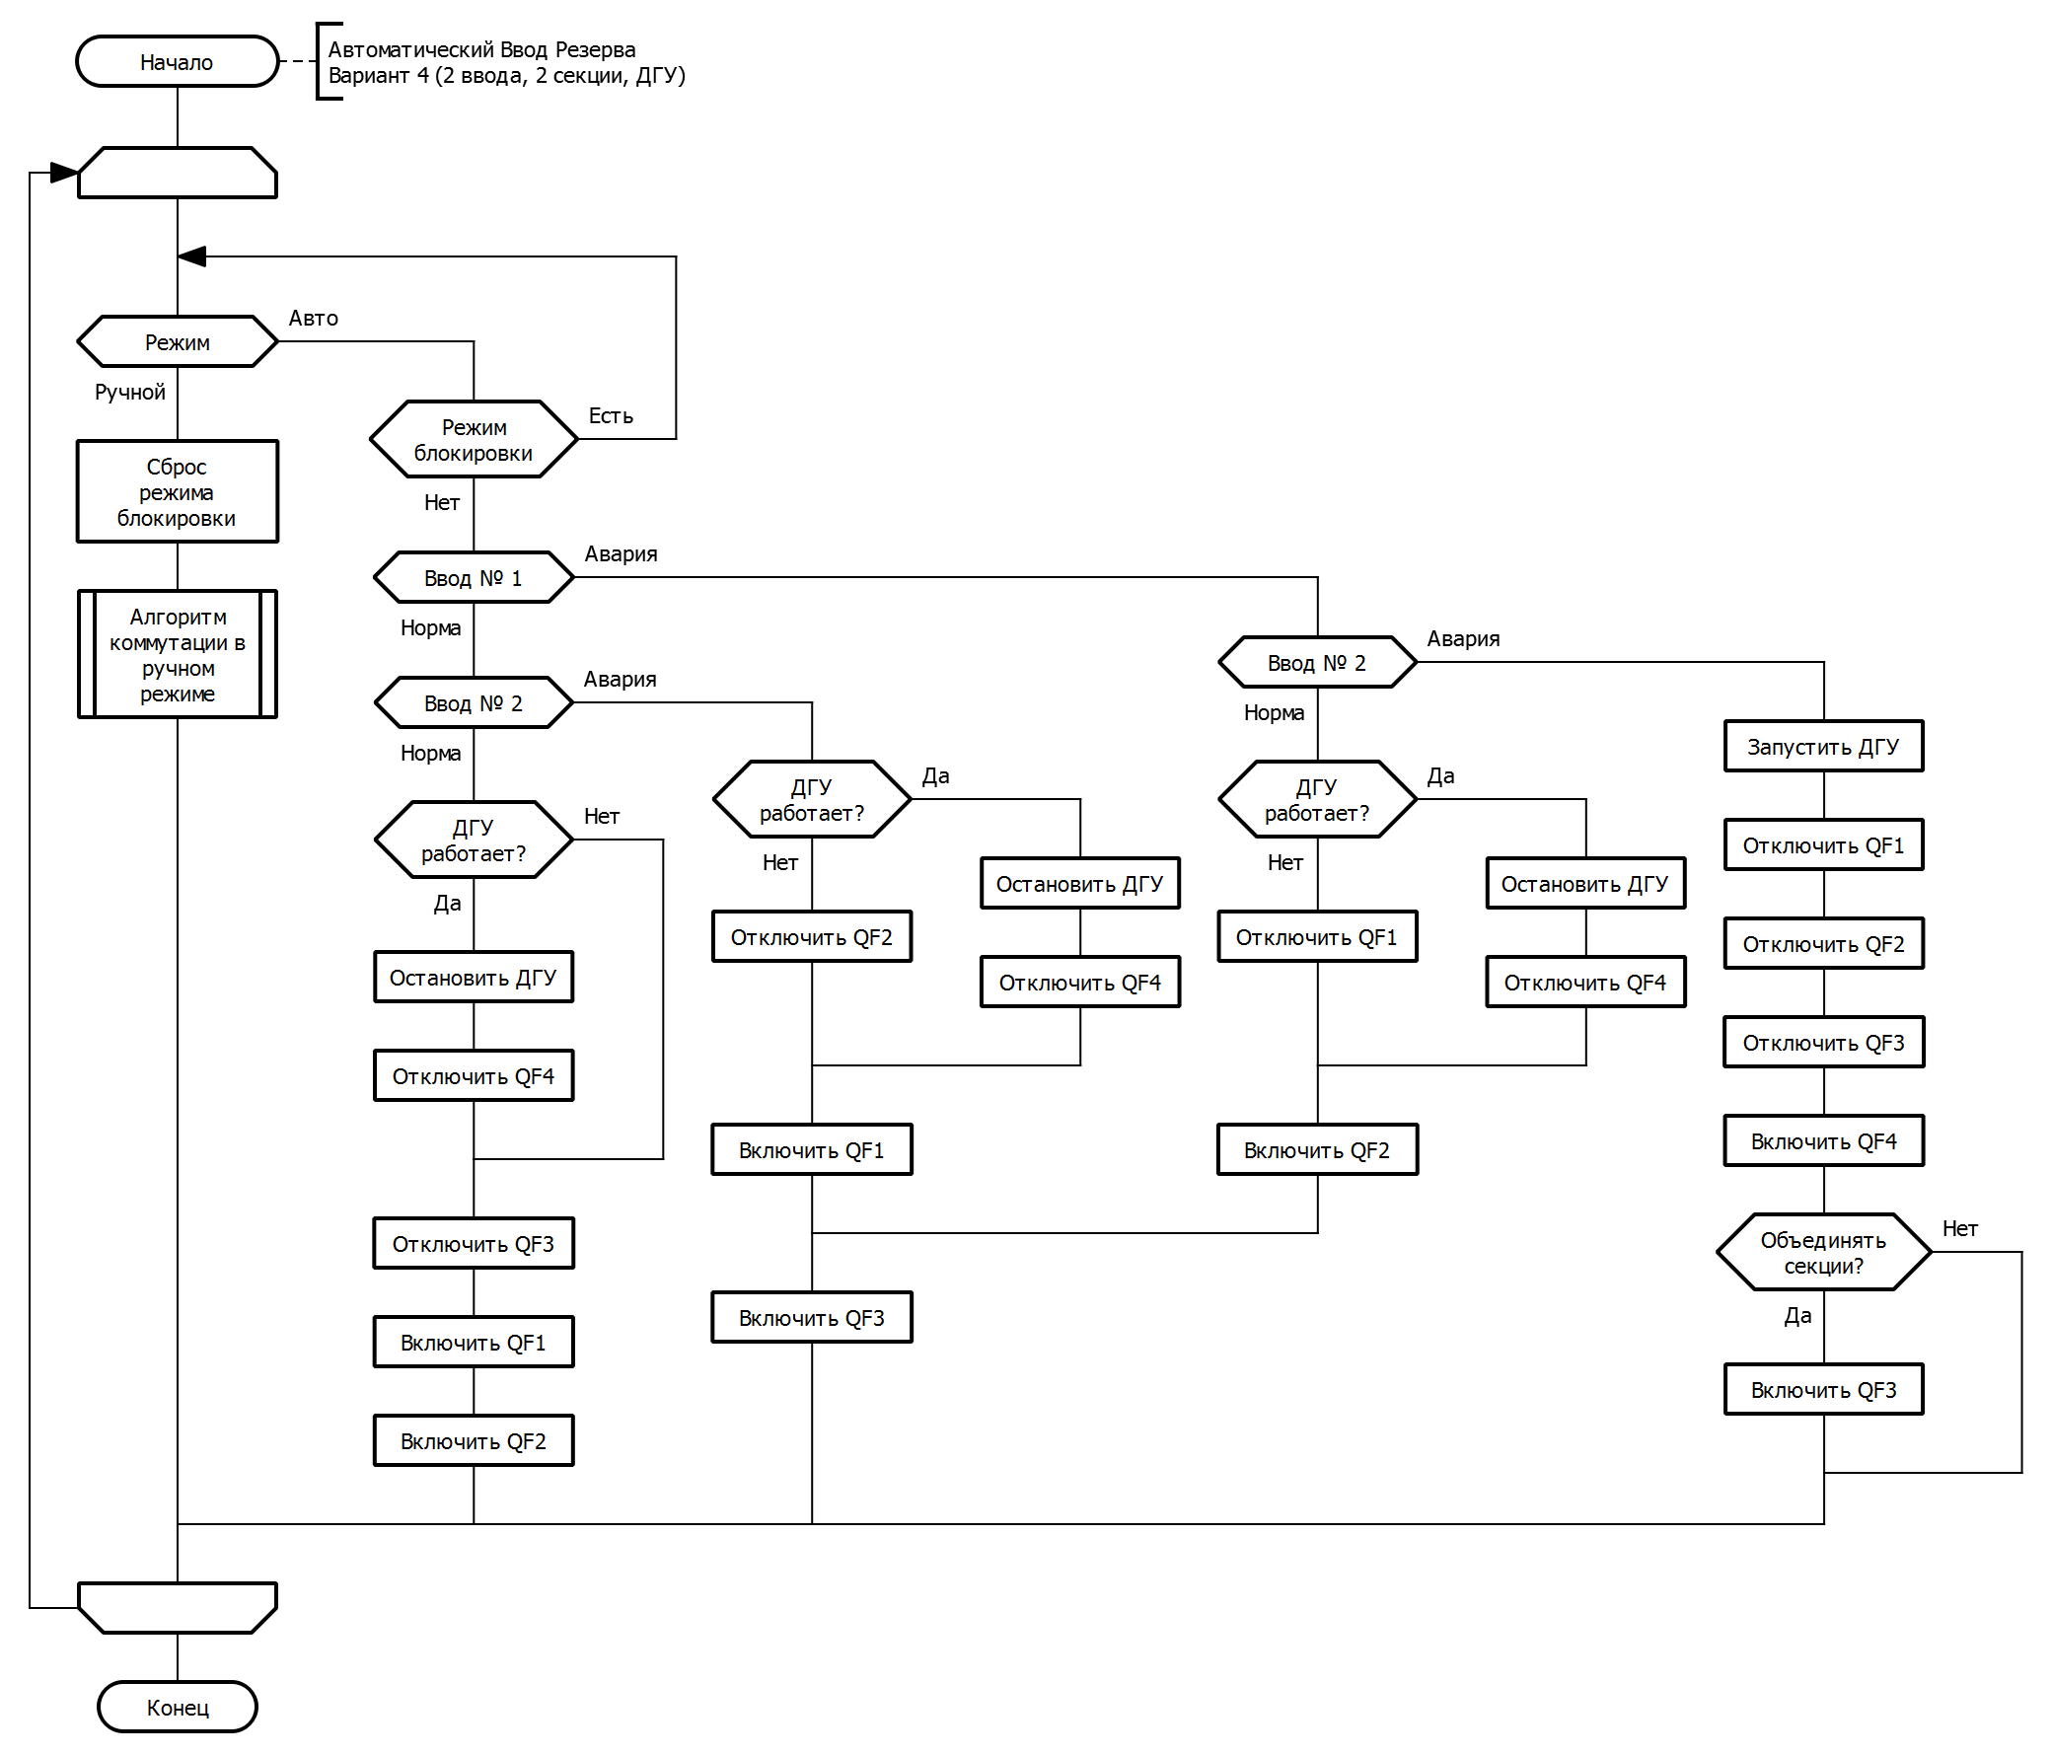

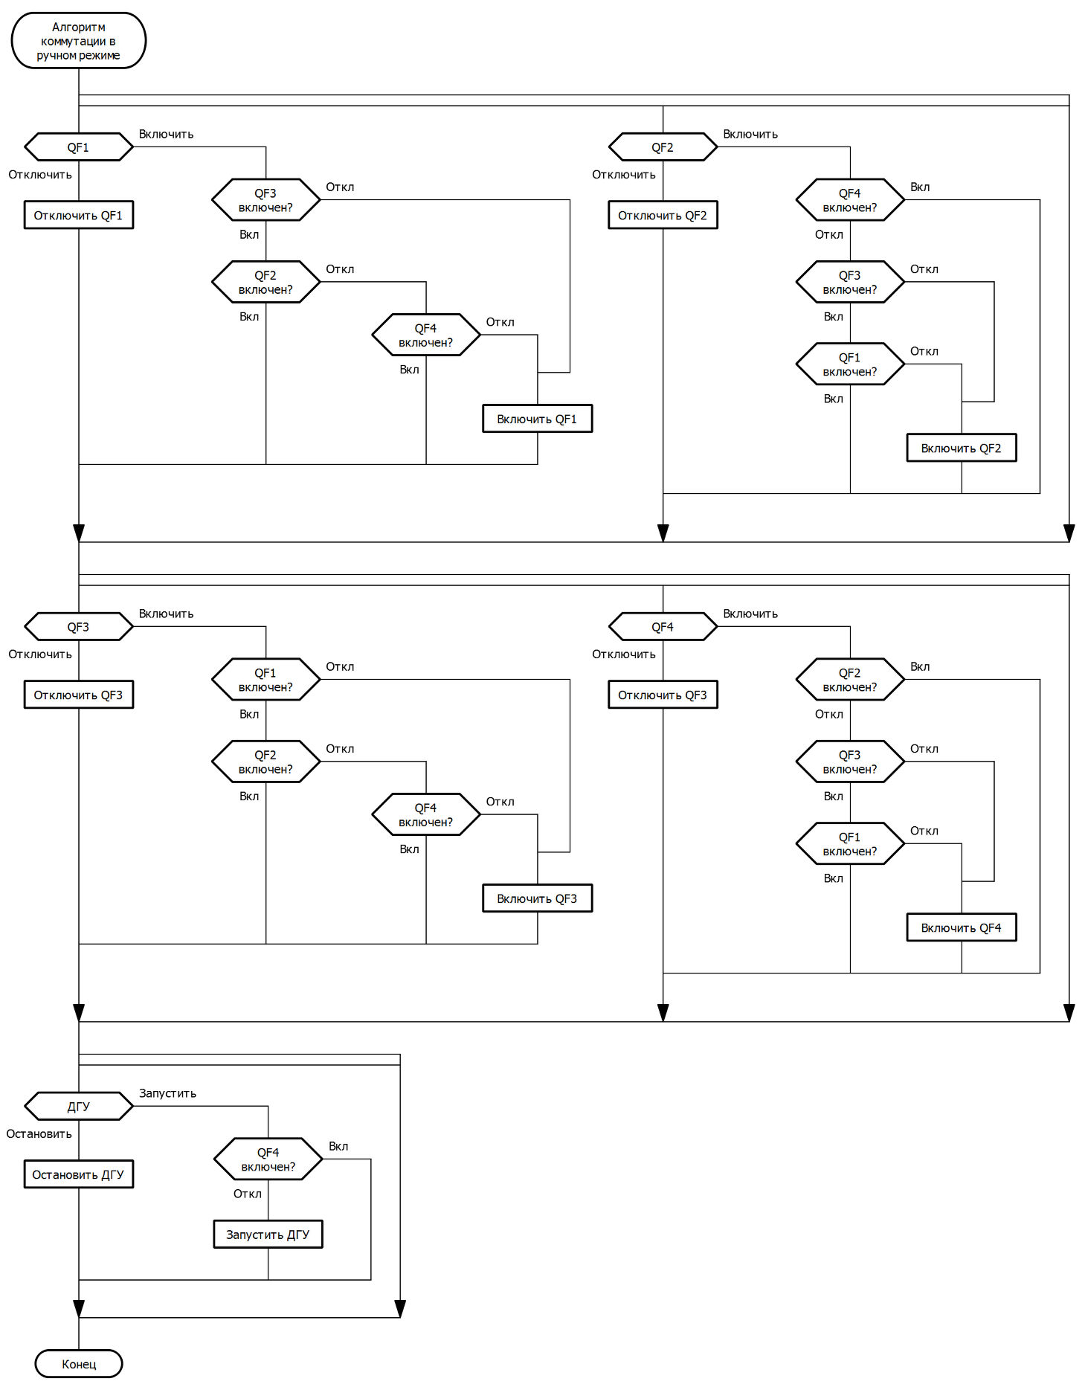

6 Режимы работы
В системе предусмотрены три режима работы: автоматический, ручной и режим блокировки.
В автоматическом режиме решение на выполнение переключения принимается логическим реле на основании состояния реле контроля фаз, с помощью которых контролируются источники электроснабжения. Затем, на основании программного решения, происходит соответствующее переключение коммутирующих аппаратов по алгоритму. В процессе переключения состояние коммутирующих аппаратов постоянно контролируется для предотвращения недопустимых коммутаций и обнаружения сбоев в работе механической части аппаратов. Для каждой модификации алгоритмы отличаются и представлены в описании.
В ручном режиме, управление коммутирующими аппаратами производится оператором вручную, с помощью встроенной клавиатуры логического реле, либо c помощью сенсорной панели оператора или кнопочных выключателей при наличии соответствующих опций в составе системы. Информация о качестве напряжения источников электроснабжения в ручном режиме игнорируется, однако сохраняются все блокировки, препятствующие недопустимой коммутации и одновременному включению коммутирующих аппаратов. Для управления аппаратами с клавиатуры логического реле, находясь в ручном режиме, нажимайте клавиши «Вправо», «Влево» для выбора нужного устройства. Клавишами «Вверх», «Вниз» осуществляется управление.
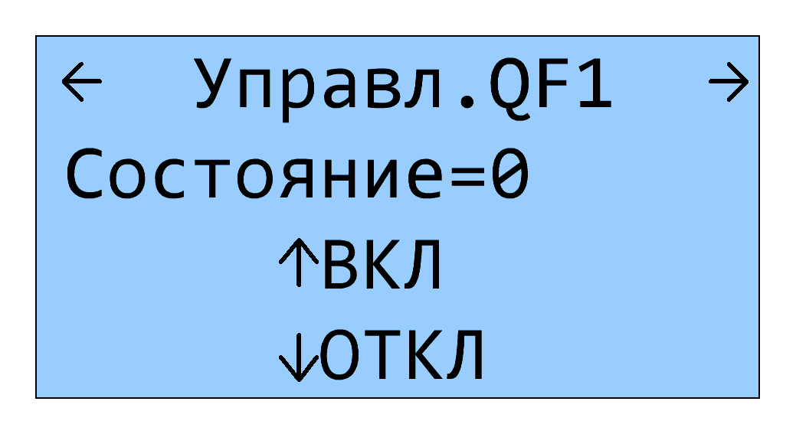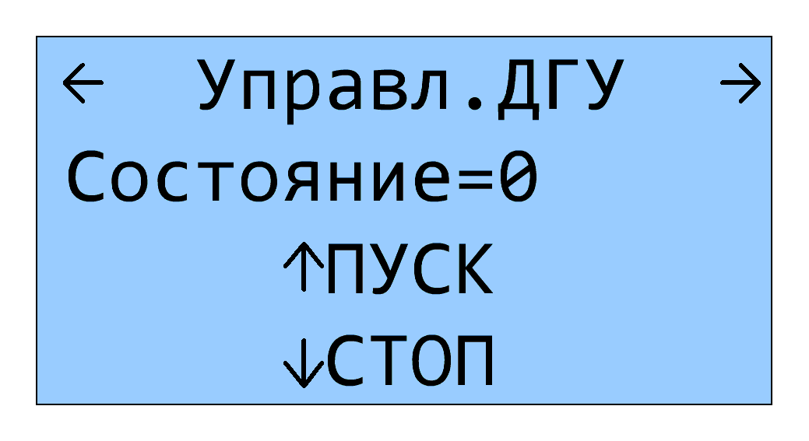
Переход в автоматический или ручной режимы осуществляется переключателем SB1 на передней панели шкафа АВР.
Режим блокировки активизируется в случае отключения коммутирующих аппаратов по максимальному току (состояние «АВАРИЯ») или обнаружении блокировки механической части коммутирующих аппаратов по превышению времени переключения (состояние «ОШИБКА»). В версиях с ДГУ, также отображается состояние генератора.
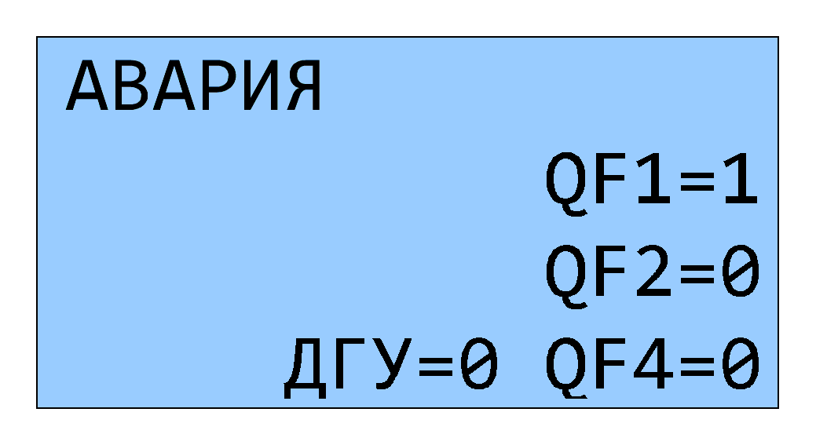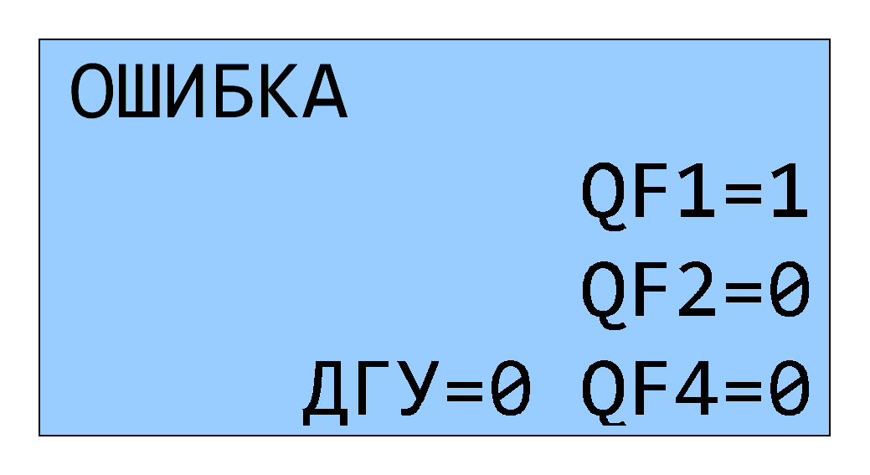
При этом на экран выводиться информация об ошибке, либо аварии, причем цифрой «1» указывается аппарат, который вызвал данное состояние. В данном режиме работа автоматики блокируется до момента устранения аварии и сброса ошибки, который можно выполнить путем переключения системы в ручной режим.

7 Настройка параметров
Настройка параметров осуществляется либо с помощью кнопок на передней панели логического реле, либо с цветной графической сенсорной панели ONI ETG-CP.
В системе предусмотрена раздельная регулировка задержек формирования сигналов включения и отключения коммутирующих аппаратов в автоматическом режиме работы, а также индивидуальные установки времени переключения для каждого коммутационного аппарата. В версиях с ДГУ, также настраиваются временные параметры запуска и выбега двигателя генераторной установки. Подробное описание параметров для каждой версии АВР представлены в соответствующих разделах данного руководства.
- Для доступа к параметрам с клавиатуры логического реле, из главного экрана необходимо нажать кнопку «Вправо». Выбрать необходимую страницу с помощью клавиш «Вправо», «Влево».
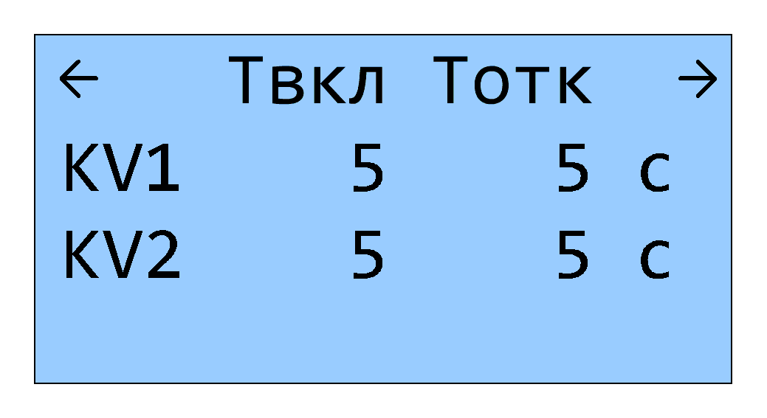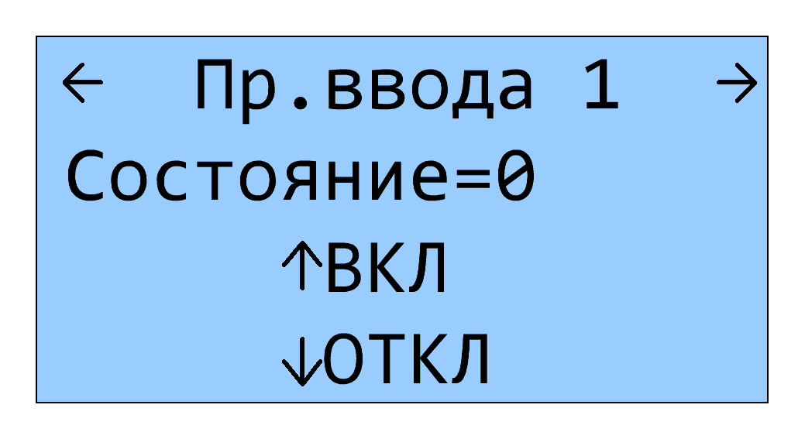
- Для редактирования временных параметров необходимо удерживать клавишу «OK» более 2 секунд. После этого включиться режим редактирования с мигающим курсором. Перемещаясь кнопками «Вправо», «Влево», необходимо выбрать нужный разряд необходимого параметра. Кнопками «Вверх», «Вниз» установить необходимое значение.
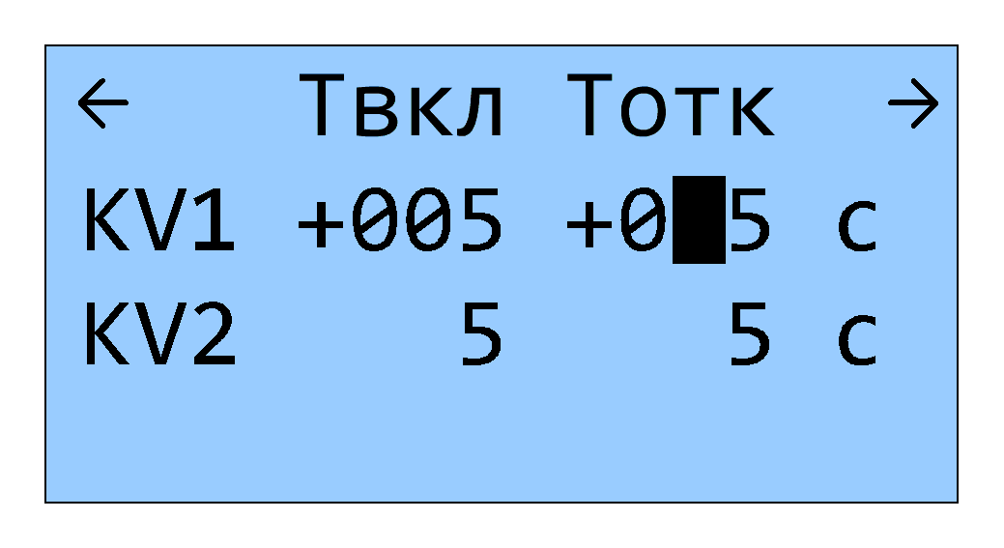
- Нажмите «ОК» для подтверждения изменений, «Esc» - для отмены.
Повторите действия 2-3 для всех параметров, которые необходимо изменить, затем клавишами «Вправо», «Влево» вернитесь к основному экрану.

8 Управление с помощью графической сенсорной панели (опция)
  - 8.1 Основной экран
При наличии соответствующей опции, управление системой АВР может осуществляется с цветной графической сенсорной панели ONI ETG-CP-047. На главном экране отображается мнемосхема цепей и коммутационных аппаратов. В зависимости от модификации, структура схемы меняется. Панель автоматически считывает версию АВР из логического реле и выводит соответствующую мнемосхему.
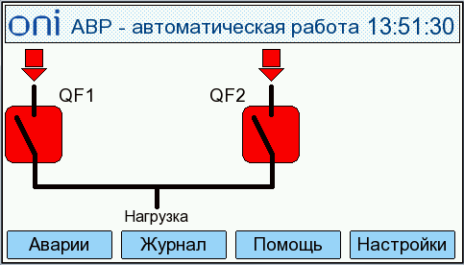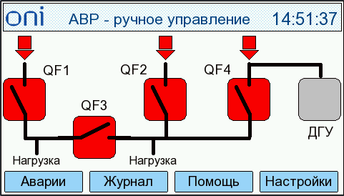
В верхней части выводиться текущий режим работы. Наличие или отсутствие сети на соответствующем вводе отображается цветной стрелкой (цвет зависит от выбранной цветовой схемы):
- отсутствие сети, - норма.
Для управления с панели, находясь в ручном режиме, нажмите на изображение коммутационного аппарата или ДГУ. Откроется всплывающее окно управления.
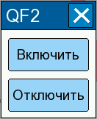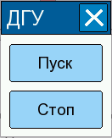
Состояние аппаратов отображается различными цветами (с помощью выбора цветовой схемы в настройках, цвет состояний «включен/отключен» можно менять на противоположные):
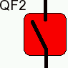отключен 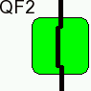включен 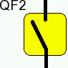авария
выключен работает авария ошибка запуска
Знак обозначает, что на ДГУ подан сигнал запуска.

  - 8.2 Аварии
При нажатии кнопки «Аварии», выводиться история аварий.
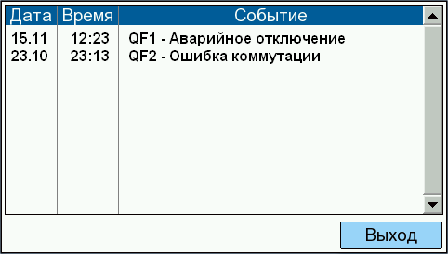
В системе фиксируются следующие аварийные сообщения:
- QF1 - Аварийное отключение
- QF2 - Аварийное отключение
- QF1 - Ошибка коммутации
- QF2 - Ошибка коммутации
- QF3 - Аварийное отключение
- QF3 - Ошибка коммутации
- QF4 - Аварийное отключение
- QF4 - Ошибка коммутации
- ДГУ - Аварийный сигнал
- ДГУ - Ошибка запуска

  - 8.3 Журнал
При нажатии кнопки «Журнал», выводиться история событий.
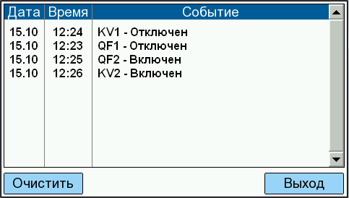
В журнал записываются все события по изменению состояния вводов, коммутационных аппаратов и ДГУ (при наличии), а также информация об авариях. Данные журнала сохраняются в энергонезависимой памяти графической панели и после выключения питания не утрачиваются. При переполнении памяти, запись новых событий происходит поверх старых.
Помимо аварийных сообщений сохраняются следующие события:
- QF1 – Отключен
- QF1 - Включен
- QF2 - Отключен
- QF2 - Включен
- QF3 – Отключен
- QF3 – Включен
- QF4 – Отключен
- QF4 – Включен
- KV1 – Отключен
- KV1 – Включен
- KV2 – Отключен
- KV2 – Включен
- ДГУ – Остановлен
- ДГУ – Работает
- ДГУ - Команда остановки
- ДГУ - Команда запуска
Журнал можно очистить, нажав соответствующую кнопку.
  - 8.4 Настройки
Доступ в окно настроек осуществляется после ввода пароля. По умолчанию пароль «1111».
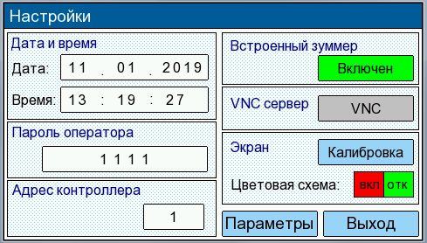
В данном окне можно изменить различные параметры системы:
- Дата и время.
- Пароль оператора для входа в окно настроек.
- Адрес контроллера – адрес Modbus логического реле.
- Встроенные зуммер – озвучивание нажатий сенсорной панели.
- VNC сервер – включение/отключение удаленного доступа.
- Калибровка экрана - откалибровать сенсорную панель.
- Цветовая схема – переключает цветовое отображение включенных/отключенных состояний коммутационных аппаратов и вводов.
- Параметры – переход к настройки временных параметров АВР.

  - 8.5 Параметры
При использовании графической сенсорной панели, редактирование временных параметров можно осуществлять как с панели, так и через клавиатуру логического реле. Описание параметров приведены в соответствующих разделах данного руководства, в зависимости от версии АВР.
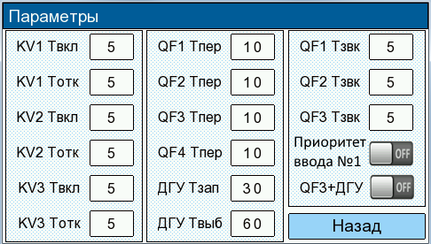

9 Управление по сети Modbus
  - 9.1 Битовые регистры
Регистры состояния (только чтение)
Адрес |  | Бит | Описание
Hex | dec
0х0C00 | 3072 | 0 | Состояние QF1 (0-отключен, 1-включен)
 |  | 1 | Аварийное отключение QF1 (0-норма, 1- сработала защита автомата)
 |  | 2 | Ошибка коммутации QF1 (0-норма, 1-превышено время переключения в параметре «QF1 Tпер»)
 |  | 3 | Резерв
 |  | 4 | Состояние QF2 (0-отключен, 1-включен)
 |  | 5 | Аварийное отключение QF2 (0-норма, 1-авария)
 |  | 6 | Ошибка коммутации QF2 (0-норма, 1-превышено время переключения в параметре «QF2 Tпер»)
 |  | 7 | Резерв
 |  | 8 | Состояние QF3 (0-отключен, 1-включен)
 |  | 9 | Аварийное отключение QF3 (0-норма, 1- сработала защита автомата)
 |  | 10 | Ошибка коммутации QF3 (0-норма, 1-превышено время переключения в параметре «QF3 Tпер»)
 |  | 11 | Резерв
 |  | 12 | Состояние QF4 (0-отключен, 1-включен)
 |  | 13 | Аварийное отключение QF4 (0-норма, 1-сработала защита автомата)
 |  | 14 | Ошибка коммутации QF4 (0-норма, 1-превышено время переключения в параметре «QF4 Tпер»)
 |  | 15 | Резерв
0х0С01 | 3073 | 0 | Состояние ввода №1 (0-отсутствие сети, 1-сеть в норме)
 |  | 1 | Состояние ввода №2 (0-отсутствие сети, 1-сеть в норме)
 |  | 2 | Состояние ввода от ДГУ (0-отсутствие напряжения, 1-сеть в норме)
 |  | 3 | Резерв
 |  | 4 | Резерв
 |  | 5 | Работа ДГУ (0-нет сигнала от ДГУ, 1-внешний сигнал от ДГУ «работа»)
 |  | 6 | Авария ДГУ (0-нет сигнала аварии, 1-внешний сигнал от ДГУ «авария»)
 |  | 7 | Ошибка запуска ДГУ (0-норма, 1-превышено время параметра «ДГУ Тзап» при запуске ДГУ)
 |  | 8 | Состояние сигнала запуска ДГУ
 |  | 9 | Состояние функции объединения секций при работе от ДГУ
 |  | 10 | Состояние функции приоритета ввода № 1
 |  | 11 | Резерв
 |  | 12 | Резерв
 |  | 13 | Резерв
 |  | 14 | Резерв
 |  | 15 | Режим работы (0-ручной, 1-автоматический)

Регистр управления (чтение и запись)
Адрес |  | Бит | Описание
Hex | dec
0х0С09 | 3081 | 0 | QF1 включить (0-нет команды, 1-активировать команду)
 |  | 1 | QF1 отключить (0-нет команды, 1-активировать команду)
 |  | 2 | QF2 включить (0-нет команды, 1-активировать команду)
 |  | 3 | QF2 отключить (0-нет команды, 1-активировать команду)
 |  | 4 | QF3 включить (0-нет команды, 1-активировать команду)
 |  | 5 | QF3 отключить (0-нет команды, 1-активировать команду)
 |  | 6 | QF4 включить(0-нет команды, 1-активировать команду)
 |  | 7 | QF4 отключить (0-нет команды, 1-активировать команду)
 |  | 8 | ДГУ пуск/стоп (0-стоп, 1-пуск и работа)
 |  | 9 | Объединение секций при работе от ДГУ
 |  | 10 | Приоритет ввода №1 2
 |  | 11 | Резерв
 |  | 12 | Резерв
 |  | 13 | Резерв
 |  | 14 | Резерв
 |  | 15 | Резерв

Следует учитывать, что при использовании регистра управления необходимо контролировать состояния автоматов и снимать управляющее воздействие по завершении выполнения команд включения/отключения. При одновременной активации обеих команд для одного автомата – выдача управляющих воздействий для этого автомата с выходов логического реле блокируется. При управлении ДГУ – команда должна присутствовать на все время, необходимое для ее работы.
  - 9.2 Регистры временных параметров
Адрес |  | Описание
hex | dec
0х0C0A | 3082 | KV1 Tвкл | Задержка сигнала реле при появлении сети на вводе №1
0х0C0B | 3083 | KV1 Tотк | Задержка сигнала реле при пропадании сети на вводе №1
0х0C0C | 3084 | KV2 Tвкл | Задержка сигнала реле при появлении сети на вводе №2
0х0C0D | 3085 | KV2 Tотк | Задержка сигнала реле при пропадании сети на вводе №2
0х0C0E | 3086 | KV3 Tвкл | Задержка сигнала реле при появлении сети на вводе ДГУ
0х0C0F | 3087 | KV3 Tотк | Задержка сигнала реле при пропадании сети на вводе ДГУ
0х0C10 | 3088 | QF1 Tпер | Максимальное время переключения коммутирующего аппарата QF1
0х0C11 | 3089 | OF2 Tпер | Максимальное время переключения коммутирующего аппарата QF2
0х0C12 | 3090 | OF3 Tпер | Максимальное время переключения коммутирующего аппарата QF3
0х0C13 | 3091 | OF4 Tпер | Максимальное время переключения коммутирующего аппарата QF4
0х0C14 | 3092 | ДГУ Тзап | Время запуска ДГУ
0х0C15 | 3093 | ДГУ Tвыб | Время выбега ДГУ
0х0C16 | 3094 | QF1 Tзвк | Задержка включения коммутирующего аппарата QF1
0х0C17 | 3095 | QF2 Tзвк | Задержка включения коммутирующего аппарата QF2
0х0C18 | 3096 | QF3 Tзвк | Задержка включения коммутирующего аппарата QF3
0х0C19 | 3097 | QF4 Tзвк | Задержка включения коммутирующего аппарата QF4
Все временные параметры имеют формат Unsigned Word (целое слово)

10 Контакты
По всем интересующим вопросам просьба обращаться на линию технической поддержки ONI:
Тел. +7 (495) 502-79-81
E-mail: support@oni-system.com
Все программное обеспечение и документацию можно загрузить с сайта www.oni-system.com в разделе «Отраслевые решения».

11 Ответственность
Настоящее руководство содержит сведения, являющиеся собственностью компании IEK GROUP. Хотя компания IEK GROUP испытала и проверила информацию, содержащуюся в настоящем руководстве, компания не дает гарантии и не делает заявления, ни явно, ни неявно, в отношении этой документации, в том числе о ее качестве, эксплуатационных характеристиках. Ни при каких обстоятельствах компания IEK GROUP не несет ответственности за прямые, косвенные, фактические, побочные или косвенные убытки, понесенные вследствие использования или ненадлежащего использования информации, содержащейся в настоящем руководстве. В частности, компания IEK GROUP не несет ответственности ни за какие расходы, включая, но не ограничиваясь этим, расходы, понесенные в результате потери прибыли или дохода, неправильного выбора, утраты или повреждения оборудования, потери компьютерных программ и данных, расходы на замену указанных или иных элементов третьими лицами. Компания IEK GROUP сохраняет за собой право пересматривать настоящую инструкцию в любое время и вносить изменения в ее содержание без предварительного уведомления или каких-либо обязательств уведомления прежних или настоящих пользователей о таких исправлениях или изменениях.

